**Informatīvais ziņojums**

**par elektroenerģijas**

**cenu pieauguma riskiem un to ierobežošanu**

**Saturs**

Ievads 3

1. Elektroenerģijas kopējās cenas veidošanās mehānisms 4

2. Elektroenerģijas tirgus 6

2.1. Ārējais tirgus 6

2.2. Iekšējais tirgus 8

2.2.1.Mājsaimniecības 11

2.2.2.Juridiskas personas 13

3. Pārvades un sadales tīklu struktūra un izmaksas 14

4. Elektroenerģijas obligātais iepirkums 19

4.1. Juridiskais ietvars 19

4.1.1. Koģenerācijas stacijās saražotā elektroenerģija 19

4.1.2. Elektroenerģijas ražošana, izmantojot atjaunojamos energoresursus 21

4.2. Obligātā iepirkuma prognoze 23

4.3. OIK izmaksu ietekme uz patērētāju grupām 28

5. Elektroenerģijas kopējās cenas prognozes un paredzamie riski 32

6. Citu valstu pieredze līdzīgu izaicinājumu risināšanā 39

6.1. Izmaksu mazināšana 39

6.2. Obligātā iepirkuma izmaksu pārdale pa lietotāju grupām 41

7. Priekšlikumi turpmākiem attīstības virzieniem 43

7.1. OIK izmaksu samazināšanas iespējas 43

7.2. OIK izmaksu pārdales iespējas starp lietotāju grupām 45

# Ievads

Enerģijas resursu pieejamība un to cenas vienmēr ir bijis viens no noteicošajiem faktoriem valstu un reģionu ekonomikas konkurētspējas nodrošināšanā. Pašlaik to nozīme ir vēl palielinājusies, jo, samazinoties tādām tirdzniecības barjerām kā importa tarifi un starptautiskā transporta izmaksas, klasiskie ražošanas faktori, piemēram, darbaspēka izmaksas un izejvielu, t.sk. enerģijas resursu izmaksas, ir ieņēmuši izšķirošo lomu konkurences cīņā par globālo tirgu.

Paredzams, ka nākamajos 20 gados būtiski palielināsies elektroenerģijas patēriņš, it īpaši valstīs ar strauju industrializācijas pieauguma tempu. Daļēji tas ir skaidrojams ar to, ka jau tradicionāli rūpniecība ir bijusi lielākais elektroenerģijas patērētājs, tomēr elektroenerģijas patēriņu būtiski palielina arī izmaiņas ražošanas tehnoloģijās salīdzinoši augstu efektivitātes un zemu siltumnīcefekta gāzu rādītāju dēļ. Rezultātā industrializācijas rādītāju pieauguma temps ir tieši atkarīgs no elektroenerģijas cenas un Ekonomikas ministrijas izstrādātajā ilgtermiņa politikas vadlīniju dokumenta projektā „Enerģētikas ilgtermiņa stratēģija 2030 – konkurētspējīga enerģētika sabiedrībai” noteiktais mērķis 2030.gadā sasniegt 20% apstrādes rūpniecības daļu iekšzemes kopproduktā (IKP) būs realizējams, tikai vēl vairāk samazinot kapitāla importa barjeras un nodrošinot nozīmīgāko ražošanas resursu, tai skaitā elektroenerģijas, pieejamību un konkurētspējīgu cenu.

Līdz 2035. gadam pasaulē elektroenerģijas cenas pieaugs, kas skaidrojams ar pieaugošām resursu izmaksām, kapitālietilpīgākām ģenerējošām jaudām, ogļskābās gāzes  (CO2) emisiju izmaksām un atbalsta politikai. Taču starp dažādiem pasaules reģioniem pastāv būtiskas atšķirības, Eiropas Savienībā (ES) un Japānā saglabājoties ievērojami augstākam cenu līmenim nekā ASV un Ķīnā. Savukārt Ziemeļeiropas tirgū lielu lomu nākotnē spēlēs jaudu pieejamība tirgū un paredzams, ka jau pavisam drīz piedāvājums pārsniegs pieprasījumu, nodrošinot salīdzinoši zemākas cenas nekā vidēji ES.

Ņemot vērā pieaugošos maksājumus saistībā ar esošo subsīdiju politiku gan atjaunojamajai, gan fosilajai enerģijai Latvijā, tuvākajā nākotnē pastāv augsti cenu pieauguma riski. Lai rastu iespējas šos riskus mazināt un ierobežot, visupirms jāizprot elektroenerģijas cenu ietekmējošie faktori. Šī informatīvā ziņojuma mērķis ir apzināt elektroenerģijas cenu veidošanās faktorus un ar tiem saistītos izmaksu pieauguma riskus nākotnē un iezīmēt risinājumus šo risku ierobežošanai, lai novērstu potenciālo augsto elektroenerģijas cenu negatīvo ietekmi uz rūpniecību un ekonomikas attīstību kopumā.

# 1. Elektroenerģijas kopējās cenas veidošanās mehānisms

Elektroenerģijas kopējo cenu veido vairākas nozīmīgas pozīcijas. Viena no šīm pozīcijām ir ***elektroenerģijas vairumtirdzniecības cena***, kas, ņemot vērā elektroenerģijas tirgus liberalizāciju un plašāku integrāciju ES elektroenerģijas tirgū, nākotnē būs saistoša visiem elektroenerģijas lietotājiem, tostarp mājsaimniecībām, kas šobrīd vēl ir tiesīgas saņemt elektroenerģiju par regulētu cenu. Elektroenerģijas vairumtirdzniecības cena var ietvert ražošanas jaudu kapitālizmaksas, resursu pieejamības izmaksas, emisiju izmaksas un uzturēšanas izmaksas. Lai gan šī izmaksu pozīcija nav tieši atkarīga no valsts īstenotās enerģētikas politikas, vēl nesenā pagātnē ir tikuši pieņemti vairāki lēmumi, kas būtiski ietekmējuši elektroenerģijas cenas globālā mērogā, piemēram, Fukušimas traģēdijai sekojošie Japānas, Vācijas un citu valstu lēmumi būtiski ierobežot kodolenerģijas daļu kopējā energoportfelī, tā strauji palielinot pieprasījumu pēc dabasgāzes. Gandrīz vienlaicīgi bija vērojams slānekļa gāzes ražošanas apjomu pieaugums ASV un valsts noteikto eksporta ierobežojumu dēļ gāzes cenas ASV tirgū (*Henry Hub*), salīdzinot ar ES valstu un Japānas importa cenu 2012. gadā, bija pat attiecīgi 5 un 8 reizes zemākas. Tas savukārt radīja strauju ogļu pieprasījuma kritumu ASV, ietekmējot šī resursa cenu Eiropā un citviet pasaulē un veicinot strauju ogļu izmantošanas pieaugumu. Kopumā šo izmaksu pozīciju Latvijas mērogos ietekmēt ir salīdzinoši grūti, un lielākais potenciāls ir tieši izejvielu izmaksām, piemēram, gāzes cenu veidošanās mehānisma pārskatīšana, īstenojot importa diversifikācijas projektus reģionā.

Būtisks postenis elektroenerģijas gala cenā ir arīsistēmas pakalpojumu - ***pārvades un sadales - tarifs.*** Pārvades un sadalesizmaksu galvenās pozīcijas ir tīkla infrastruktūras kapitāla izmaksas, mainīgās un uzturēšanas izmaksas, kā arī tīkla zudumi. Lai nodrošinātu šo izmaksu samērīgumu, būtiska ir atbilstoša regulatora loma šo izmaksu kontrolē, tai skaitā nākotnes investīciju plānu izvērtēšanā, kā arī ES publisko finanšu līdzekļu piesaistē jaunu projektu īstenošanai. Ņemot vērā augsto sadales izmaksu proporciju elektroenerģijas gala cenā, ir nozīmīgs mehānisms, kā šīs izmaksas tiek atspoguļotas patērētāju gala tarifā. Vienlaikus Starptautiskās enerģētikas aģentūras 2012. gada Pasaules Enerģētikas Apskatā (*World Energy Outlook*) norādīts, ka ***elektroenerģijas piegādes*** izmaksas, kas šobrīd Latvijā varētu tikt identificētas galvenokārt kā sadales tarifs, ietver arī tādus izmaksu elementus, kā uzskaites, norēķinu, klientu apkalpošanas un citas komerciālās izmaksas. Šo izmaksu posteni faktiski nosaka konkurence elektroenerģijas tirdzniecības uzņēmumu starpā, kā arī salīdzinoši nelielas izmaksas, kas saistītas ar uzskaiti. Viena no visstraujāk augošajām izmaksu pozīcijām atsevišķos pasaules reģionos, īpaši ES, ir ***subsīdijas***. Šī izmaksu pozīcija ir ļoti nozīmīga elektroenerģijas cenu veidošanās mehānismā Latvijā, kur ir ievērojamas subsīdijas koģenerācijas stacijās saražotajai elektroenerģijai, it īpaši ražošanā izmantojot dabasgāzi. Vairumā citu ES dalībvalstu lielāko daļu no subsīdijām veido atbalsts atjaunojamai enerģijai, un valstīs ar vislielāko subsīdiju proporciju elektroenerģijas kopējā cenā, piemēram, Vācijā liela loma ir tieši saules enerģijas ietekmei augsto tehnoloģiju izmaksu dēļ. Šīs izmaksu pozīcijas nozīmīgums arī nosaka tās potenciālu ar regulācijas instrumentiem efektīvi ierobežot kopējo izmaksu pieauguma riskus gan īstermiņā, gan vidējā un ilgtermiņā.

Tāpat būtisku izmaksu pozīciju kopējā elektroenerģijas cenā veido ***nodokļi,*** kas pēdējo gadu laikā ir strauji auguši visā pasaulē, tostarp ES un Latvijā. Tradicionāli nozīmīgākās pozīcijas šajā izmaksu daļā ir pievienotās vērtības nodoklis (PVN), kā arī elektroenerģijas nodoklis un emisijas izmaksas. Saskaņā ar Padomes 2003. gada 27. oktobra direktīvu 2003/96/EK, kas pakārto Kopienas noteikumus par nodokļu uzlikšanu energoproduktiem un elektroenerģijai un attiecīgi Elektroenerģijas nodokļa likumu nodokļa likme elektroenerģijai ir 0,71 lats jeb 1,0 eiro par 1 megavatstundu (MWh). Pārņemot ES tiesību aktus attiecībā uz elektroenerģijas nodokli[1], Latvijā tas pēdējo 5 gadu laikā palielinājies 2 reizes un iespējams, ka pieaugs arī nākotnē.

# Elektroenerģijas tirgus

## Ārējais tirgus

Elektroenerģijas vairumtirdzniecības cenu var iedalīt īstermiņa un ilgtermiņa cenās. *Īstermiņa cenas* ir tās elektroenerģijas nākotnes (*forward*) cenas, kas tiek izmantotas darījumiem biržā. Tās ļauj prognozēt pietiekami ticamu un stabilu elektroenerģijas cenu noteiktam laika posmam (nedēļa, mēnesis, ceturksnis, gads) uz priekšu. Piemēram, Somijas cenu zonā, kurā, izmantojot esošo Somijas-Igaunijas starpsavienojumu Estlink 1 (350MW), šobrīd elektroenerģiju pērk arī Latvija, elektroenerģijas cenas piecu gadu perspektīvā saskaņā ar NASDAQ biržas mājas lapā atrodamajām prognozēm saglabāsies stabilas ar mērenu pieaugumu 7% apmērā (*skat.1.attēlu*).

**1.attēls. Elektroenerģijas nākotnes darījumu (forward) cenas Somijas cenu zonā**

Avots: Avots: <http://www.nasdaqomx.com/commodities> (21.11.2012. dati)

Līdzīgu importa cenas pieaugumu nedaudz tālākā perspektīvā - līdz 2020. gadam 12,5% apmērā prognozē arī AS Latvenergo (*skat.2.attēlu*).

**2.attēls. Vidējās elektroenerģijas importa cenas prognoze līdz 2020.gadam**

Avots: AS „Latvenergo”, Ekonomikas ministrija

Infrastruktūras pieejamībai un tās caurlaides spējai ir būtiska nozīme elektroenerģijas tirdzniecībā un vairumtirdzniecības cenu noteikšanā. Latvijai un Baltijas valstīm nozīmīgākie enerģētikas infrastruktūras projekti definēti Baltijas enerģijas tirgu starpsavienojumu plānā (BEMIP), kura ietvaros ar ES līdzfinansējumu jau šobrīd tiek realizēti vairāki būtiski elektroenerģijas pārvades projekti - 2014. gadā tiks pabeigta Igaunijas–Somijas otrā starpsavienojuma (Estlink 2 - 650 MW) izbūve, līdz ar to kopējā pārvades jauda starp valstīm sasniegs 1000 MW, būtiski uzlabojot un nodrošinot tehniskās iespējas elektroenerģijas tirdzniecībai. Baltijas elektroenerģijas sistēmas darbību uzlabos arī Zviedrijas-Lietuvas starpsavienojums NordBalt (700 MW), kura izbūvi plānots pabeigt 2016. gadā, savienojot Lietuvas elektrosistēmu ar Nord Pool Spot biržas Zviedrijas SE4 (Malmö) cenu zonu. Zviedrijas SE4 cenu zonā, līdzīgi kā Somijas cenu zonā, saskaņā ar NASDAQ biržas mājas lapā pieejamajām cenu prognozēm elektroenerģijas cenas ir stabilas un pieaugums tiek prognozēts tikai 2016. gadā, 2017. gadā sasniedzot vien 10% pieaugumu salīdzinājumā ar 2013. gadu.

*Elektroenerģijas ilgtermiņa cenas* atšķirībā no īstermiņa cenām, ko ietekmē ūdens resursu pieejamība, ogļu cenas, CO2 cenas, veidos nozīmīgi dažādu Eiropas elektroenerģijas tirgu apvienošanās procesi. Šobrīd tiek strādāts pie vienota Eiropas elektroenerģijas tirgus izveides un pašlaik Ziemeļvalstu un Eiropas centrālo valstu (Beniluksa valstis, Francija, Vācija) energosistēmas vieno 4 starpsavienojumi: NordNed 700 MW (Norvēģija-Nīderlande), Baltic Cable 600 MW (Zviedrija-Vācija), Dānijas cenu zona DK2 ar Vāciju - 600 MW un Dānijas cenu zona DK1 ar Vāciju un pārvades līniju kopumu, kuru nominālā jauda sasniedz 1500 MW. Kā redzams 3.attēlā, lielākajā Eiropas enerģijas tirgū – EPEX Spot, kas darbojas Vācijā, Francijā, Austrijā un Šveicē, elektroenerģijas cenas pēdējo piecu gadu periodā vidēji ir par 15 % augstākas nekā Nord Pool Spot biržā. Augstā cena skaidrojama ar ievērojamo elektroenerģijas pieprasījumu, jo uzskaitītās valstis patērē vienu trešdaļu no kopējā Eiropas elektroenerģijas patēriņa.

**3.attēls. Elektroenerģijas cena EPEX spot un Nord Pool Spot**

Avots: Ekonomikas ministrija, [www.epexspot.com](http://www.epexspot.com), [www.nordpoolspot.com](http://www.nordpoolspot.com)

Ja Skandināvijas un Centrāleiropas energosistēmas tiks pilnībā integrētas, elektroenerģijas cenas Nord Pool Spot biržā visticamāk pieaugs, izlīdzinoties ar EPEX Spot cenu. Savukārt, ja pilnīga energosistēmu apvienošana neīstenosies, elektroenerģijas cenas Nord Pool Spot reģionā varētu samazināties, jo reģionā ir daudz ražošanas jaudu, pēc kurām nebūs pieprasījuma. Elektroenerģijas cenai būtu jāsvārstās 31-38 LVL (45-55 EUR) par MWh amplitūdā.

Vienlaikus Baltijā elektroenerģijas cena varētu pieaugt straujāk nekā Zviedrijā un Somijā, ņemot vērā reģiona elektroenerģijas ražošanas un patēriņa struktūru. Līdz ar to Baltijas un Ziemeļvalstu tirgu integrācija varētu mazināt Latvijas elektroenerģijas tirgus cenas kāpumu īsā un vidējā termiņā – attiecīgi, tas tiktu ierobežots līdz Somijā un Zviedrijā plānotajam mērenajam tirgus cenas kāpumam. Tāpēc Latvijai un visam Baltijas reģionam ir ļoti svarīgi attīstīt elektroenerģijas infrastruktūru.

Integrācija plašākā tirgū ir cieši saistīta arī ar konkurences veicināšanu, ko sekmēs jaunu dalībnieku ienākšanu tirgū. Arī vēsturiski svarīgais elektroenerģijas piegādātājs – Krievija - konkurences apstākļos, visticamāk, nevēlēsies zaudēt savu stabilo pozīciju Baltijas reģiona tirgū, tāpēc sagaidāms, ka Krievija strauji nepaaugstinās vai pat samazinās elektroenerģijas piegādes cenu, nolūkā saglabāt pozīcijas arī pēc Baltijas reģiona plašākas integrācijas Skandināvijas tirgū.

Konkurence pozitīvi ietekmē cenu veidošanos, jo veicina uzņēmumu cīņu par katru tā klientu. Tāpēc jaunu tirgus dalībnieku piesaistei un konkurences veicināšanai nepieciešams arī pilnveidot tirgus regulējumu, turpinot Latvijas elektroenerģijas tirgus liberalizāciju, kas jau uzsākta ES Trešās enerģētikas paketes pārņemšanas ietvaros. Līdz ar to Ekonomikas ministrijai nepieciešams līdz 2015. gadam izvērtēt izvēlētā pārvades sistēmas operatora (PSO) īpašumtiesību nodalīšanas modeļa ietekmi uz Baltijas elektroenerģijas tirgus attīstību un AS "Latvenergo" koncerna finanšu situāciju un izskatīt iespēju ieviest 1.modeli, veicot pilnīgu PSO īpašumtiesību nodalīšanu, kā tas noteikts 2011. gada 12.janvārī Ministru kabinetā apstiprinātajā koncepcijā „Par nepieciešamajām darbībām Eiropas Parlamenta un Padomes 2009. gada 13. jūlija Direktīvā 2009/72/EK par kopīgiem noteikumiem attiecībā uz elektroenerģijas iekšējo tirgu un par Direktīvas 2003/54/EK atcelšanu noteiktajai elektroenerģijas pārvades sistēmas operatora nodalīšanai". Tādējādi Latvijas elektroenerģijas tirgus tiks pilnībā liberalizēts, veicinot tā efektīvu darbību ne vien nacionālā, bet arī starptautiskā mērogā, un sekmēs konkurenci, pozitīvi ietekmējot elektroenerģijas cenas.

## Iekšējais tirgus

Latvija elektroenerģijas tirgus atvēršanas procesu uzsāka 2007. gada 1. jūlijā, kad, atbilstoši tobrīd spēkā esošās Eiropas Parlamenta un Padomes 2003. gada 26. jūnija direktīvas 2003/54/EK par elektroenerģijas tirgus kopīgiem noteikumiem prasībām, spēkā stājās Elektroenerģijas tirgus likuma norma, paredzot, ka visiem elektroenerģijas galalietotājiem, kam ir pieslēgums pārvades sistēmai, ir tiesības bez ierobežojumiem mainīt elektroenerģijas tirgotāju. No 2007. gada 1. jūlija elektroenerģijas galalietotāji tika iedalīti divās kategorijās: saistītie lietotāji un elektroenerģijas tirgus dalībnieki. Saistītie lietotāji (šobrīd – mājsaimniecības) ir tās personas, kurām ir gan tiesības pirkt elektroenerģiju tirgū par tirgus cenu, gan nekļūt par tirgus dalībniekiem, bet iegādāties elektroenerģiju no publiskā tirgotāja (AS „Latvenergo”) par SPRK apstiprinātiem tarifiem. Savukārt elektroenerģijas tirgus dalībnieki ir lietotāji, kuriem nav tiesību iegādāties elektroenerģiju par regulētu cenu un kuriem attiecīgi ir pienākums elektroenerģiju pirkt brīvā tirgū.

Pašlaik vairāk nekā 90% Latvijā ražotās elektroenerģijas saražo AS „Latvenergo”, kas nodrošina arī elektroenerģijas importu un piegādi patērētājiem. Uz šo brīdi licences elektroenerģijas tirdzniecībai ir saņēmuši 46 tirgotāji. Tomēr elektroenerģijas tirgū aktīvi darbojas tikai septiņi tirgotāji, kas ir noslēguši sistēmas lietošanas līgumu ar AS „Sadales tīkls”.

Latvijā elektroenerģijas tirgus atvēršana līdz šim brīdim notikusi trīs posmos un ceturto posmu – pilnīgu tirgus atvēršanu – plānots īstenot 2013. gadā (*skat.4.attēlu*).

**4.attēls. Elektroenerģijas tirgus sadalījums, procentuāla tirgus daļa no kopējā patēriņa**

Avots: Ekonomikas ministrija

* 1.posms. Saskaņā ar 2007. gadā spēkā esošajiem Elektroenerģijas tirdzniecības un lietošanas noteikumiem (Ministru kabineta 2007. gada 26. jūnija noteikumi Nr.452 "Elektroenerģijas tirdzniecības un lietošanas noteikumi”) tiesības saņemt elektroenerģiju par regulētu cenu bija mājsaimniecībām un komersantiem, kuru gada apgrozījumus vai bilances kopsumma nepārsniedz 7 milj. LVL un kuru algoto darbinieku skaits bija mazāks par 50 darbiniekiem. Pie šādiem nosacījumiem elektroenerģiju tirgū pirka aptuveni 1700 elektroenerģijas lietotāju (energoietilpīgie un lielie komersanti), kas veidoja ~ 35% no Latvijas gada elektroenerģijas patēriņa. Pirmie faktiskie darījumi elektroenerģijas tirgū saskaņā ar šiem nosacījumiem notika 2008. gadā.
* 2.posms. Pakāpeniski samazinot saistīto elektroenerģijas lietotāju loku Latvijā, saskaņā ar spēkā esošajiem Ministru kabineta 2011. gada 29. novembra noteikumiem Nr.914 "Elektroenerģijas tirdzniecības un lietošanas noteikumi”) kopš 2012. gada 1. aprīļa tirgū tika iesaistīti lietotāji, kuru pieslēguma spriegums pārsniedz 400 V un ievadaizsardzības aparāta nominālā strāva pārsniedz 100 A, proti, aptuveni 4800 vidēji lieli elektroenerģijas patērētāji ar vidējo patēriņu 200 MWh/gadā, kas Latvijas elektroenerģijas tirgus brīvo daļu palielināja līdz ~ 66%.
* 3.posms. 2012. gada 31. augustā spēkā stājās Ministru kabineta noteikumi Nr.579 „Grozījumi Ministru kabineta 2011. gada 29. novembra noteikumos Nr.914 „Elektroenerģijas tirdzniecības un lietošanas noteikumi””, kas paredz, ka tiesības saņemt universālo pakalpojumu ir tikai tiem lietotājiem, kas elektroenerģiju patērē mājsaimniecības vajadzībām. Pārējie lietotāji no 2012. gada 1. novembra zaudēja tiesības saņemt universālo pakalpojumu. Ar šādu universāla pakalpojuma regulējumu elektroenerģijas tirgū tika iesaistīti vēl aptuveni 20 000 lietotāju, kas ir 2,3% no lietotājiem un patērē ap 9% no Latvijā kopā patērētās elektroenerģijas, līdz ar to Latvijas atvērtā elektroenerģijas tirgus daļa pašlaik sasniedz 75% no kopējā patēriņa.
* 4.posms – 2012.gada 20.novembrī Ministru kabinets akceptēja Ekonomikas ministrijas ierosinājumu Latvijas elektroenerģijas tirgus atvēršanu pabeigt līdz 2013.gada 1.septembrim.

Baltijas reģiona valstis cieši sadarbojas reģiona elektroenerģijas tirgu integrācijā ES tirgū - BEMIP ietvaros tiek plānota harmonizēta elektroenerģijas tirgu atvēršana visā reģionā. Tāpēc citu reģiona valstu pieredze tirgus liberalizācijas procesā ir ļoti nozīmīga.

Igaunija savu elektroenerģijas tirgus atvēršanu ir veikusi pakāpeniski jau no 2004. gada, taču citādāk nekā Latvija - Igaunijā tiesības izvēlēties elektroenerģijas tirgotāju brīvā tirgū ir elektroenerģijas lietotājiem, kuri atbilst noteiktiem kritērijiem (elektroenerģijas patēriņa apjoms), pārējiem elektroenerģijas lietotājiem šādas tiesības netiek dotas. Šis noteiktais patēriņa apjoms ir ticis vairakkārt mainīts un, sākot ar 2013. gada 1. janvāri, Igaunijas elektroenerģijas tirgus tiks pilnībā atvērts un pienākums pirkt elektroenerģiju brīvajā tirgū būs visiem elektroenerģijas lietotājiem, ieskaitot mājsaimniecības. Būtiski, ka Igaunijā ir paredzēta mazo lietotāju (ievadaizsardzības aparāta nominālā strāva nepārsniedz 63A) aizsardzība, nodrošinot, elektroenerģijas piegādi gadījumā, ja līdz 2013. gada 1. janvārim lietotājs nepagūst noslēgt līgumu ar kādu elektroenerģijas piegādātāju.

Savukārt Lietuvā elektroenerģijas tirgus tika atvērts 2010. gadā, nosakot, ka lietotājiem, kuru atļautā maksimālā slodze ir lielāka par 400 kW, ir pienākums pirkt elektroenerģiju atvērtajā tirgū. Pie šādiem nosacījumiem brīvā tirgus daļa bija 35% no kopējā patēriņa. Šie kritēriji tika pakāpeniski samazināti un šobrīd Lietuvā elektroenerģija par tirgus cenu ir jāpērk lietotājiem, kuru atļautā maksimālā slodze ir lielāka par 30 kW un tas ir 55% no kopējā tirgus. Lietuvas tirgus tiks vēl paplašināts no 2013. gada 1. janvāra, kad elektroenerģija brīvā tirgū būs jāpērk visiem lietotājiem, izņemot mājsaimniecības, kurām tiesības saņemt elektroenerģiju par regulētu cenu tiks saglabātas līdz 2015. gadam.

### 2.2.1.Mājsaimniecības

Mājsaimniecībām jeb saistītajiem lietotājiem, kas veido 25% no Latvijas kopējā elektroenerģija patēriņā, joprojām ir tiesības iegādāties elektroenerģiju par regulētu cenu. Lai pilnībā atvērtu tirgu un izbeigtu elektroenerģijas cenas regulāciju, nepieciešams noteikt, ka visiem elektroenerģijas lietotājiem, ieskaitot mājsaimniecības, tā ir jāpērk tirgū. Saskaņā ar Ekonomikas ministrijas sagatavotajā Informatīvajā ziņojumā „Par Latvijas elektroenerģijas tirgus pilnīgu atvēršanu” iekļautajiem priekšlikumiem par tālākajiem soļiem elektroenerģijas tirgus atvēršanā, kas tika skatīts Ministru kabinetā 2012.gada 20.novembrī, Latvijas elektroenerģijas tirgus atvēršanu plānots pabeigt līdz 2013.gada 1.septembrim. Paredzams, ka līdz tam būs uzsākusi darboties elektroenerģijas vairumtirdzniecības biržas *Nord Pool Spot* Latvijas cenu zona, kuras atvēršana plānota 2013. gada 3. jūnijā un kas nodrošinās labākus tirgus apstākļus. Turklāt jau 2013. gada sākumā Latvija varēs iepazīties ar pilnīgas tirgus atvēršanas praksi Igaunijā, kas varētu palīdzēt Latvijā novērst ar tirgus atvēršanu saistītus neprognozējamus riskus un neveiksmes. Igaunijā ģimenes ar zemu maksātspēju tiek atbalstītas sociālās politikas ietvaros, nepastāv atsevišķi instrumenti, kas paredz tieši atbalstīt maksājumus par elektroenerģiju.

Būtisks aspekts tirgus atvēršanas kontekstā ir mājsaimniecību aizsardzība. Publiskais elektroenerģijas tirgotājs AS „Latvenergo” jau no 2009. gada rudens īsteno korporatīvās sociālās atbildības kampaņu, atbalstot sociāli mazaizsargātas iedzīvotāju grupas. Šis programmas ietvaros par trūcīgām atzītas personas, kuras ir tiesīgas saņemt garantētā minimāla ienākumu pabalstu (GMI), var saņemt elektroenerģijas norēķinu karti, kas garantē 500 kWh elektroenerģijas saņemšanu bez maksas. Daudzbērnu ģimenes sociāla atbalsta programmas ietvaros papildus sākotnējām Starta tarifa 1200 kWh, kas dod iespēju par elektroenerģiju norēķināties pēc pazemināta tarifa, saņem tiesības par pazeminātu tarifu patērēt vēl 2400 kWh elektroenerģijas.

Laikā posmā no 2009. gada publiskais elektroenerģijas tirgotājs AS „Latvenergo” veicis divus dāvinājumus Latvijas Pašvaldību savienībai un nodevis 100 000 Elektrības norēķinu kartes 500 kWh vērtībā. 2010. gadā sociālā atbalsta programmas izmaksas sasniedza 3,7 milj. LVL un 2011. gadā 2,3 milj. LVL. 2012. gadā Latvijas Pašvaldību savienībai dāvinātas 40 000 elektrības norēķinu kartes 53,70 LVL vērtībā (kopā 2 148 000 LVL). Latvijas pilsētu un novadu pašvaldību sociālie dienesti mērķa grupu mājsaimniecībām izsnieguši 98 647 elektrības norēķinu kartes 500 kWh vērtībā un 15 892 elektrības norēķinu kartes 53,70 LVL vērtībā. Tomēr pēc pilnīgas tirgus atvēršanas, kas paredz elektroenerģijas diferencēto tirdzniecības tarifu piemērošanas izbeigšanu, darbību pārtrauks arī publiskā tirgotāja īstenotā sociāla atbalsta programma, tāpēc būtiska loma būs valsts sociālajai politikai, proti, atbalstam atsevišķām lietotāju grupām, lai valsts spētu garantēt, ka elektroenerģiju saņem ikviens lietotājs. Vienlaikus normālos apstākļos šī nosacījuma ievērošanai nav vajadzīga aktīva valsts rīcība, jo iekšējā enerģijas tirgus būtība ir nodrošināt konkurētspējīgas enerģijas cenas un augstu pakalpojumu kvalitāti. Tādejādi efektīva tirgus gadījumā valstij obligāti nebūtu jānosaka enerģijas cenu griesti kādai no lietotāju grupām vai jāapstiprina galalietotāju tarifi. 5.attēlā redzams, ka 2011. gadā Latvijā 3,2% no mājsaimniecības patēriņa izdevumiem tika izlietoti maksājumos par elektroenerģiju. Savukārt kopējā maksa par mājokli, ūdeni, elektroenerģiju, gāzi un citu kurināmo 2011. gadā veidoja 16,6% mājsaimniecības patēriņa izdevumu.

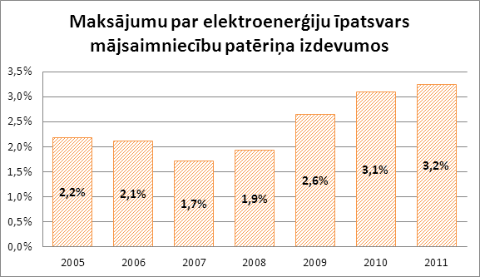

**5.attēls. Maksājumu par elektroenerģiju īpatsvars mājsaimniecību patēriņa izdevumos Latvijā 2011. gadā**

Avots: Centrālā statistikas pārvalde

6.attēlā aplūkoti jaunākie Eurostat sistēmā pieejamie dati par maksājumu par elektroenerģiju īpatsvaru mājsaimniecību patēriņa izdevumos 2005. gadā, kas Latvijā attiecīgi veidoja 2,5%. Salīdzinot ar citām dalībvalstīm, Latvijai ir bijis viens no zemākajiem īpatsvariem līdzīgi kā Somijai, Beļģijai, Nīderlandei un Kiprai.

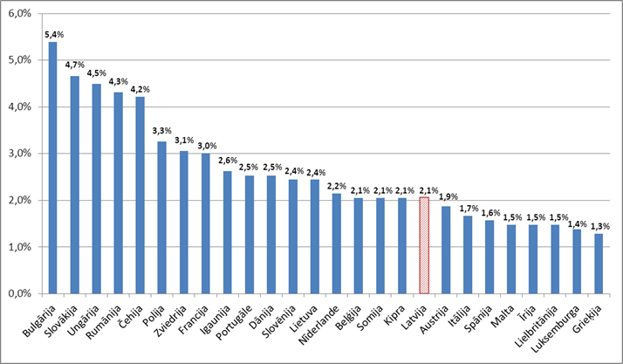

**6. attēls. Maksājumu par elektroenerģiju īpatsvars mājsaimniecību patēriņa izdevumos 2005. gadā**

Avots: Eurostat

### 2.2.2.Juridiskas personas

Juridiskām personām, tostarp visiem komersantiem, elektroenerģija jau šobrīd jāpērk brīvā tirgū par vienošanās cenu, slēdzot līgumu ar izvēlēto elektroenerģijas piegādātāju. Šobrīd Latvijas elektroenerģijas tirgū darbojas 7 komersanti, un katrs tirgus dalībnieks var izvēlēties sev tīkamāko un piemērotāko elektroenerģijas piegādātāju. Šobrīd jaunu tirgotāju ienākšanu Latvijas elektroenerģijas tirgū kavē starpsavienojumu trūkums, taču paredzams, ka līdz ar starpsavienojumu izbūvi, kā arī līdz ar Latvijas pievienošanos Nord Pool Spot elektroenerģijas biržas cenu zonai Latvijas elektroenerģijas tirgus paplašināsies, līdz ar to palielinoties arī elektroenerģijas tirgus dalībnieku skaitam un attiecīgi – konkurencei. Konkurence un integrācija Ziemeļvalstu elektroenerģijas tirgū nodrošinās konkurētspējīgas elektroenerģijas cenas, līdz ar to prognozējams, ka lietotājiem, kas ir brīvā tirgus dalībnieki, elektroenerģijas cena nākotnē būs stabila un tās mēreno pieaugumu galvenokārt raksturo Zviedrijas un Somijas elektroenerģijas tirgus cenu prognozes, kas laika periodā līdz 2017 gadam paredz elektroenerģijas cenu pieaugumu vien 7-10% apmērā.

# Pārvades un sadales tīklu struktūra un izmaksas

Galalietotāju elektroenerģijas kopējā cenā iekļauti arī sistēmas pakalpojumu - sadales un pārvades - tarifi, kurus apstiprina Sabiedrisko pakalpojumu regulēšanas komisija (turpmāk - SPRK). 5256 km garā Latvijas pārvades tīkla un 264 pārvades tīkla transformatoru darbību un attīstību nodrošina AS „Augstsprieguma tīkls”, kas ik gadu tīkla sakārtošanā un attīstībā investē finanšu līdzekļus, ko gūst no ***pārvades tarifa***. Pārvades tarifs Latvijā tiek aprēķināts, ņemot vērā pārvades sistēmas operatora izmaksas, kas saistītas gan ar elektroenerģijas pārvadīšanu (maksa par kWh), gan pārvades sistēmas uzturēšanu (maksa par jaudu kW), līdz ar to pārvades sistēmas operators saņem samaksu ne vien par pakalpojumiem, bet arī par pārvades jaudas uzturēšanu un attīstīšanu. Pārvades tarifs Latvijā ir viens no zemākajiem Eiropā (*skat.7.attēlu*), tomēr AS „Augstsprieguma tīkls” ieņēmumi 2011. gadā bija 8 894 LVL/km (Igaunijā - 10 277 LVL/km, Lietuvā - 6 253 LVL/km) un saskaņā ar 2012. gadā apstiprināto tarifu - 10 356 LVL/km, kas līdz šim bijis pietiekami pārvades tīklu uzturēšanai. Pārvades tarifs Latvijā tiek noteikts atkarībā no tīklu piederības robežas līniju sprieguma, taču saskaņā ar Eiropas Elektroenerģijas pārvades sistēmu operatoru tīkla (“ENTSO-E”) aprēķiniem 2012. gadā vidējais Latvijas pārvades tarifs ir bijis 5.6 EUR/MWh (3.9 LVL/MWh).

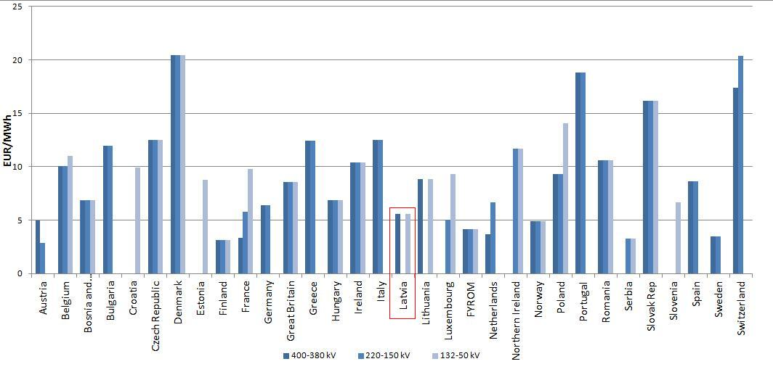

**7.attēls. Pārvades tīkla tarifs Eiropas valstīs**

Avots: ENTSO-E

Latvijas pārvades sistēmas operators (turpmāk - PSO) ITC *(Internal Transit Compensation)* mehānisma ietvaros kompensē Latvijas elektroenerģijas tirgotāju radītos zudumus no pārrobežu importa/eksporta plūsmām ar citām valstīm. Latvijas PSO par katru Latvijas elektroenerģijas tirgotāja rādīto importa/eksporta plūsmu (MWh) maksā kopējā ITC infrastruktūras kompensācijas fondā (*Framework Fund*). Fonda lielumu nosaka Eiropas Komisija un atbilstoši fonda lielumam katru mēnesi tiek aprēķināta importa/eksporta plūsmas maksa. Latvijas elektroenerģijas tirgotājs ar savām pārrobežu importa/eksporta plūsmām rada papildus zudumus gan Latvijas, gan kaimiņu valstu pārvades tīkliem. AS „Augstsprieguma tīkls” kompensē Latvijas elektroenerģijas tirgotāju rādītos zudumus kaimiņu pārvades operatoriem ITC mehānisma ietvaros. Tā kā Latvijas pārvades tarifs sastāv tikai no slodzes (L) komponentes un tajā nav ģenerācijas (G) komponente, elektroenerģijas ražotāji nekompensē ieguldījumus tīklā un rada papildus zudumus pārvades sistēmas operatoram, par kuriem rezultātā maksā elektroenerģijas gala lietotājs. Pārvades tarifā tiek iekļauts ITC ieņēmumu/izdevumu saldo t.i. tarifā tiek iekļauti ne tikai izdevumi, bet arī ieņēmumi.

Pārvades sistēmas attīstības ietvaros tuvāko 10 gadu laikā plānots īstenot vairākus stratēģiski svarīgus projektus, tostarp 330kV Kurzemes loka projekta 3. posmu - 330 kV pārvades līnija Ventspils-Dundaga-Tume-Rīga (Imanta) un Latvijas-Igaunijas 3. starpsavienojuma izbūvi. Tiem plānots piesaistīt ES līdzfinansējumu jaunā Eiropas Savienojuma instrumenta (*Connecting Europe Facility*) ietvaros, kas izveidots kontekstā ar jauno ES daudzgadu budžetu 2014.-2020. gadam un piešķirs ES līdzfinansējumu enerģētikas projektiem šajā laika periodā. Ja plānotajiem projektiem neizdodas piesaistīt ES līdzfinansējumu, kā tas ir Kurzemes loka projekta īstenošanas gadījumā, kur ES līdzfinansējums piešķirts projekta 1.posma (Rīgas 330kV kabelis Rīgas TEC1-Imanta) un 2.posma (330kV pārvades līnija Grobiņa-Ventspils) realizācijai, projektu attīstība prasīs lielākas investīcijas no pārvades sistēmas operatora, kā rezultātā nākotnē pārvades tarifs pieaugs straujāk.

Pārvades tarifu nākotnē ietekmēs arī šobrīd Jelgavā celtā 23 MW biomasas koģenerācijas stacija, kas saskaņā ar Ministru kabineta 2009. gada 10. marta noteikumiem Nr.221 „Noteikumi par elektroenerģijas ražošanu un cenu noteikšanu, ražojot elektroenerģiju koģenerācijā” (turpmāk – MK noteikumi Nr.221) 2010. gadā ieguva tiesības saņemt garantēto maksu par elektrostacijā uzstādīto elektrisko jaudu. Saskaņā ar Elektroenerģijas tirgus likuma 28.1 panta 4. daļu garantētā maksa par uzstādīto elektrisko jaudu tiek iekļauta pārvades tarifos, līdz ar to šī stacija, kas varētu tikt nodota ekspluatācijā 2013. gada beigās, pēc provizoriskām aplēsēm veidos 7 % no lietotāju pārvades gala tarifa. Saskaņā ar MK noteikumu Nr.221 prasībām tiesības saņemt garantēto maksu par elektrisko jaudu tiek piešķirtas uz 15 gadiem, un pēc noteikumos iekļautās garantētās samaksas formulas AS „Augstprieguma tīkls” katru gadu 15 gadu periodā par šajā stacijā saražoto elektrisko jaudu maksās 3.6 milj. LVL (15 gadu periodā izmaksas sasniegs 54 milj.LVL).

Savukārt 90928 km garā sadales tīkla (46% zemsprieguma, 16% - vidsprieguma) darbību un attīstību Latvijā nodrošina AS „Sadales tīkls”, kas ieņēmumus gūst no ***sadales tarifa.*** Latvijā sadales tarifs iekļauj tikai ar sadales sistēmas pakalpojumiem saistītos aktīvus un izmaksas (maksa par kWh), kā rezultātā Latvijas sadales operatora ienākumi, no kuriem jāplāno arī Latvijas elektroenerģijas sadales tīkla uzturēšana un rekonstrukcija, pie esošā sadales tarifa 0,0394 LVL/kWhir vieni no vismazākajiem visā Eiropā – tikai 1,723 LVL/km.

Sadales tīkla operatora lielās izmaksas un zemos ieņēmumus daļēji var izskaidrot ar salīdzinoši nelielo iedzīvotāju blīvumu Latvijā - 37 iedzīvotāji uz km2, un zemo elektroenerģijas patēriņu uz platību - tikai 110,8 MWh/km2 (Igaunijā – 172,6 MWh/km2 un Lietuvā – 148,2 MWh/km2). Turklāt, ņemot vērā zemo iedzīvotāju blīvumu un salīdzinoši nelielo apdzīvotību ārpus pilsētām, liela daļa investīciju jāveic tādu elektroenerģijas sadales tīklu uzturēšanā, kuri šķērso lielas neapdzīvotas platības, tostarp mežus, un kurus izmanto vien neliels skaits iedzīvotāju, proti, vairāk nekā 12% iedzīvotāju elektroenerģijas patēriņš nepārsniedz 100 kWh (*skat.1.tabulu*). Taču, tā kā sadales tarifi nav atkarīgi no attāluma starp lietotāja un ražotāja atrašanās vietām un iedzīvotāji norēķinās par sadales pakalpojumu proporcionāli patērētās elektroenerģijas apjomam, tad klienti ar nelielu elektroenerģijas patēriņu nesedz faktiskās sadales operatora izmaksas viņu elektrotīkla pieslēguma uzturēšanai.

1.tabula

Iedzīvotāju sadalījums pa elektroenerģijas patēriņa grupām 2011. gadā (kWh/gadā)

|  |  |  |
| --- | --- | --- |
| **Klientu grupa** | **Klientu skaits** | **% no kopējā skaita** |
| bez patēriņa | 83 619 | 7.5% |
| 1…10 kWh | 10 376 | 0.9% |
| 11…100 kWh | 47 786 | 4.3% |
| 101…1000 kWh | 343 747 | 30.6% |
| 1001… kWh | 636 602 | 56.7% |

Avots: AS „Sadales tīkls”

Sadales tīklu tehnisko stāvokli un darbības kvalitāti nosaka arī sadales sistēmas operatoram saistošie standarti – SAIDI (*System Average Interruption Duration Index*) un SAIFI (*System Average Interruption Frequency Index*), kuru ievērošana Latvijā šobrīd nav vērtējama kā pietiekami efektīva – Latvijā neplānoto pārtraukumu biežums un ilgums atbilstoši abu standartu prasībām šobrīd ir neapmierinoši augsts, ierindojot Latviju starp valstīm ar visbiežākajiem un visilgākajiem elektroenerģijas piegādes pārtraukumiem. Lai ievērotu standartus un uzlabotu sistēmas darbību un reakciju uz pārtraukumiem, nepieciešams veikt būtiskas investīcijas tīklā, galvenokārt tīklu rekonstrukcijā, kas ilgtermiņā ir daudz efektīvāks risinājums nekā regulāri tīklu remonti. Piemēram, Igaunijā jau šobrīd ir ieviesta maksa par pieļaujamā bojājumu novēršanas laika pārsniegšanu, kas sadales operatoram jāizmaksā klientam kā kompensācija, ja ir pārsniegts pieļaujamais elektroenerģijas piegādes atjaunošanas laiks bojājuma gadījumā. Šāds maksājums vienlaikus uzlabotu elektroapgādes kvalitāti un novērstu tīkla bojājumus, taču prasītu arī ievērojamas investīcijas tīklos to stāvokļa uzlabošanai. 8. attēlā attēlots šā brīža sadales tīklu tehniskais stāvoklis.

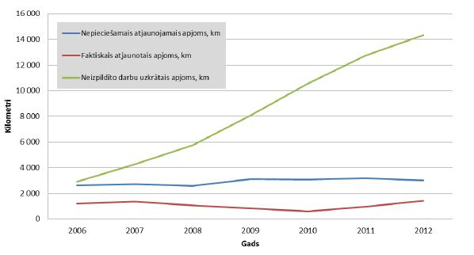

**8.attēls. Sadales tīklu stāvoklis**

Avots: AS „Sadales tīkls”

Sadales tīkla uzturēšanas izmaksas nākotnē palielinās arī nepieciešamība uzlabot piegādes kvalitāti – šobrīd tīklos joprojām novērojami sprieguma pārtraukumi un iekritumi, kas skaidrojami ar tīklu nepietiekamo kvalitāti. Lietotājiem, kuru lietošanā ir elektroietaises, kuru darbībā nav pieļaujami elektroapgādes pārtraukumi, saskaņā ar Elektroenerģijas tirgus likumu ir pienākums nodrošināt, ka šīs ietaises netiek atstātas bez elektroenerģijas, tomēr nākotnē vajadzētu pēc iespējas minimizēt sprieguma pārtraukuma un iekrituma riskus, kas savukārt prasa sadales tīklu rekonstrukciju un līdz ar to - investīcijas.

Pārvades un sadales tīkla uzlabošana nav atliekama vai novēršama, līdz ar to jārēķinās ar izmaksu pieaugumu elektrotīklu attīstībā. Tomēr ir iespēja ierobežot elektrotīklu tarifu strauju pieaugumu, rūpīgi plānojot ieņēmumu un izmaksu atbilstību mērķiem. Viena no iespējām iegūt līdzekļus sadales tīkla darbības uzlabošanai būtu tarifa paaugstināšana, taču, ņemot vērā ievērojamās investīcijas tīklu rekonstrukcijā un salīdzinoši nelielos šā brīža ieņēmumus, tarifa paaugstināšana līdz nepieciešamo sadales sistēmas operatora ieņēmumu apjomam radītu būtisku izmaksu pieaugumu visiem lietotājiem. Turklāt tas nerisinātu problēmas, kas saistītas ar neefektīviem un nevajadzīgiem pieslēgumiem objektos, kas elektroenerģiju nepatērē. Tāpēc par piemērotu risinājumu sadales operatora iemaksu paaugstināšanai kalpotu abonēšanas maksas ieviešana mājsaimniecības lietotājiem, kā rezultātā samazinātos to klientu skaits, kas praktiski nepatērē elektroenerģiju. Šī abonēšanas maksa būtu fiksēts maksājums sistēmas pakalpojuma tarifā, un tā lielums būtu atkarīgs no pieslēguma jaudas. Šādas maksas ieviešana veicinātu mājsaimniecības lietotāju efektīvāku tīkla izmantošanu, atsakoties no tādiem pieslēgumiem, kuros elektroenerģija praktiski netiek tērēta, vai arī maksājot abonēšanas maksu par šo īpašumu, ja tas nepieciešams. Savukārt sadales tīklam pie šādas objektu optimizācijas vairs nevajadzētu investēt nenoslogotos tīklos, padarot iespējamu papildu līdzekļu ieguldīšanu vietās ar augstu iedzīvotāju blīvumu un ražošanas attīstību.

# Elektroenerģijas obligātais iepirkums

Atbalsts elektroenerģijas ražošanai no atjaunojamajiem energoresursiem (turpmāk – AER) Latvijā tiek īstenots jau vairāk kā 10 gadus, taču tas vairākkārt ticis mainīts un papildināts, tādējādi būtiski mainot ietekmi uz elektroenerģijas gala cenu lietotājiem. 2001. gadā Enerģētikas likumā pirmo reizi tika noteikts pienākums licencētam elektroenerģijas sadales uzņēmumam iepirkt elektroenerģiju no ražotājiem, kuri izmanto AER. 2005. gadā spēkā stājās Elektroenerģijas tirgus likums, kurā noteikts, ka ražotājs, kas elektroenerģiju ražo koģenerācijas procesā vai izmantojot AER, var iegūt tiesības pārdot saražoto elektroenerģiju obligātā iepirkuma ietvaros par garantēto obligāto iepirkuma cenu *(feed-in tariff)*. Obligātā iepirkuma ietvaros iepirktās elektroenerģijas cenas ir atkarīgas no izmantotā energoresursa veida, uzstādītās jaudas, stacijas nostrādāto stundu skaita kā arī dabasgāzes tirdzniecības cenas.

Ņemot vērā, ka elektroenerģijai konkrētajā ražošanas brīdī ir sava tirgus vērtība, kompensēta jeb subsidēta tiek starpība starp saražotās elektroenerģijas obligātā iepirkuma cenu un tirgus cenu. Tas nodrošina elektroenerģijas ražotājam konkrētu iepirkuma cenu neatkarīgi no tirgus cenas. OIK maksājumu apmērs ir tieši saistīts ar elektroenerģijas cenu elektroenerģijas biržā, jo augstāka ir elektroenerģijas cena elektroenerģijas biržā, jo mazāks par attiecīgo laika periodu būs OIK apmērs.

## Juridiskais ietvars

Eiropadome 2007. gada marta sanāksmē atkārtoti apstiprināja ES saistības pēc 2010. gada ieviest enerģijas ražošanu no atjaunojamajiem energoresursiem. Tā apstiprināja obligāto mērķi, saskaņā ar kuru līdz 2020. gadam jāpanāk 20% atjaunojamo energoresursu īpatsvars kopējā ES energopatēriņā, kā arī norādīja, ka **minētie mērķi jāsasniedz, izmantojot izmaksu efektīvus paņēmienus.** Latvijas pienākumu palielināt atjaunojamās enerģijas īpatsvaru kopējā enerģijas galapatēriņā līdz 40% nosaka Eiropas Parlamenta un Padomes Direktīva 2009/28/EK par atjaunojamo energoresursu izmantošanas veicināšanu un ar ko groza un sekojoši atceļ Direktīvas 2001/77/EK un 2003/30/EK (turpmāk - Direktīva 2009/28/EK).

### Koģenerācijas stacijās saražotā elektroenerģija

MK noteikumi Nr.221 regulē koģenerācijas procesā saražotās elektroenerģijas obligāto iepirkumu par noteiktu cenu, kā arī tiesības uz garantētas maksas par koģenerācijas elektrostacijā uzstādīto elektrisko jaudu saņemšanu. 2010. gadā ar Ministru kabineta 2010. gada 7. septembra noteikumiem Nr.841 tika izdarīti grozījumi MK noteikumos Nr.221, nosakot, ka no 2010. gada 1. novembra pretendēt uz tiesību iegūšanu pārdot koģenerācijā saražoto elektroenerģiju obligātā iepirkuma ietvaros vai garantētas maksas saņemšanai par uzstādīto elektrisko jaudu var tikai komersanti, kuri elektroenerģijas ražošanai izmanto vai plāno izmantot AER. Līdz tam uz atbalstu obligātā iepirkuma veidā varēja pretendēt arī augstas efektivitātes koģenerācijas elektrostacijas, kas enerģijas ražošanai izmanto fosilos energoresursus. Taču pieprasījums pēc atbalsta koģenerācijas staciju attīstībai, kas plāno izmantot dabasgāzi, paredzot staciju attīstību pārsvarā reģionos ar attīstītu dabas gāzes apgādes infrastruktūru, bija nesamērīgi liels. Dabasgāzes koģenerācijas stacijas, kuras līdz 2010. gada 31. oktobrim jau bija ieguvušas obligātā iepirkuma tiesības, saglabāja iepriekšējos elektroenerģijas pārdošanas nosacījumus un cenas aprēķina principus. Ņemot vērā atšķirīgās izmaksas koģenerācijas stacijām, kas izmanto dabasgāzi un kas izmanto AER, atbalsts dabasgāzei būtiski ierobežoja tādu projektu attīstību, kas enerģijas ražošanai izmantotu AER. Pašlaik MK noteikumi Nr.221 neparedz jaunu koģenerācijas staciju atbalstu līdz 2016. gadam.

Pirmais tiesiskais regulējums šajā sfērā, kas nosaka atbalstu koģenerācijas stacijās ražotās elektroenerģijas pārpalikuma iepirkumam, tika izdots 1998. gada sākumā atsevišķām stacijām, proti, „Edon Latvia” un „Vangažu namsaimnieks”, kā arī obligātais iepirkums tika paredzēts Rīgas atkritumu izgāztuves projekta ietvaros. Pirmais vispārējais regulējums tika noteikts ar 1998. gada 31. oktobra Ministru kabineta noteikumiem Nr. 425 „Koģenerācijas stacijās saražotās elektroenerģijas pārpalikuma iepirkšanas kārtība”. Saskaņā ar šiem noteikumiem elektroenerģijas pārpalikuma tarifs tika noteikts izmantojot tādus kritērijus kā ražošanas tehnoloģiskajā procesā izmantotā kurināmā veids un elektroenerģijas vidējā realizācijas tarifa vērtība. No koģenerācijas stacijām ar elektrisko jaudu virs četriem megavatiem elektroenerģijas pārpalikumu iepirka pēc ekonomiskā pakāpeniskuma principa[2]. Papildus nosacījumi ir iestrādāti 2002. gada 8. janvāra Ministru kabineta noteikumos Nr.9 „Prasības koģenerācijas stacijām un kārtība, kādā nosakāma saražotās elektroenerģijas pārpalikuma iepirkšanas cena”. Kritēriji cenas noteikšanai īpaši nemainījās. Koģenerācijas stacijām ar elektrisko jaudu vairāk par četriem megavatiem elektroenerģijas pārpalikuma cenu noteica regulators, ja attiecīgā stacija to pieprasīja. Cita starpā sistēmas izmaksu optimizācijai tika paredzēts, ka sistēmas operators elektrības pārpalikuma periodos var uz savstarpēji izdevīgiem nosacījumiem vienoties ar koģenerācijas stacijām par to izstrādes samazināšanu. Pēc Elektroenerģijas tirgus likuma spēkā stāšanās atkal tika izstrādāti jauni noteikumi – 2006. gada 6. novembra Ministru kabineta noteikumi Nr.921 „Noteikumi par elektroenerģijas ražošanu koģenerācijā”, kas paredzēja sīkāku regulējumu koģenerācijas stacijām, tajā skaitā efektivitātes kritērijus, vienlaikus tieši proporcionāli piesaistot koģenerācijā saražotās elektroenerģijas cenu pie regulatora apstiprināta dabasgāzes tirdzniecības gala tarifa. Ministru kabineta 2010. gada 16. marta noteikumi Nr.262 „Noteikumi par elektroenerģijas ražošanu, izmantojot atjaunojamos energoresursus, un cenu noteikšanas kārtību” (turpmāk – MK noteikumi Nr.262) vēl papildina iepriekšējos noteikumus paredzot, ka no koģenerācijas stacijām ar elektrisko jaudu vairāk par četriem megavatiem elektroenerģijas iepirkuma cenu nosaka izmantojot enerģijas komponenti un jaudas komponenti. Enerģijas komponenti aizvien ir atkarīga no dabasgāzes tirdzniecības gala tarifa atbilstoši dabasgāzes patēriņa apjomiem. Jaudas komponente ir atkarīga no uzstādītās elektriskās jaudas, kapitāla atdeves korekcijas koeficienta (k=1, ja stacija iepriekšējā gadā nav strādājusi mazāk par 3000 stundām) un atsevišķām konstantēm. Komersants var iegūt tiesības tikai saņemt maksu par uzstādīto jaudu, taču pārvades sistēmas operatoram ir jākontrolē jaudu pieejamība. Praktiski kopš 1998. gada visvairāk regulējums ir mainījies koģenerācijas stacijām ar elektrisko jaudu vairāk par četriem megavatiem.

### 4.1.2. Elektroenerģijas ražošana, izmantojot atjaunojamos energoresursus

MK noteikumi Nr.262 ietver nosacījumus elektroenerģijas ražotājiem tiesību iegūšanai pārdot no AER saražoto elektroenerģiju obligātā iepirkuma ietvaros. Noteikumi paredz, ka komersantiem, kas elektroenerģiju ražo vai plāno ražot vēja, biomasas, biogāzes vai saules elektrostacijās, ir jāpiedalās Ekonomikas ministrijas rīkotajos konkursos. Lai kvalificētos tiesību iegūšanai pārdot hidroelektrostacijās saražoto elektroenerģiju obligātā iepirkuma ietvaros, komersants iesniedz ministrijā attiecīgu iesniegumu. Konkurss hidroelektrostacijām netiek rīkots. Šobrīd MK noteikumi Nr.262 paredz, ka no 2011. gada 26. maija līdz 2016. gada 1. janvārim ministrija neorganizē konkursus par tiesību iegūšanu pārdot biomasas, biogāzes, saules vai vēja elektrostacijās saražoto elektroenerģiju obligātā iepirkuma ietvaros, un ražotājs nevar kvalificēties elektroenerģijas pārdošanai obligātā iepirkuma ietvaros un tiesību iegūšanai saņemt garantētu maksu par uzstādīto elektrisko jaudu. Šāds tiesiskais regulējums ir ieviests kā pārejas regulējums lai izvērtētu līdzšinējā atbalsta iespējamo ietekmi uz elektroenerģijas kopējo cenu un izstrādātu jaunu atbalsta mehānismu.

Vēsturiski pirmie atbalsti tika piešķirti ievērojot Enerģētikas likuma 40.pantu[3], kas noteic, ka no mazām hidroelektrostacijām un vēja elektrostacijām, kuru jauda nepārsniedz divus megavatus, un saules energoiekārtām, ja šo staciju un iekārtu ekspluatācija uzsākta līdz 2005. gada 1. janvārim, to saražotās elektroenerģijas pārpalikumu, astoņus gadus no attiecīgās elektrostacijas ekspluatācijas sākuma iepērk par cenu, kas atbilst divkāršam elektroenerģijas realizācijas vidējam tarifam. Pēc minētā perioda beigām iepirkuma cena atbilst elektroenerģijas realizācijas vidējam tarifam. Šobrīd elektroenerģijas tirdzniecības vidējo tarifu SPRK aprēķina, pamatojoties uz publiskā tirgotāja pusgada faktiskajiem elektroenerģijas tirdzniecības apjomiem un ieņēmumiem no elektroenerģijas tirdzniecības saistītajiem lietotājiem. 2012. gada decembrī šāds elektroenerģijas iepirkuma tiesiskais regulējums tika piemērots 14 stacijām (*skat.2.tabulu*) ar kopējo elektrisko jaudu 22,9 MW (2011.gadā obligātā iepirkuma ietvaros kopā saņemot 3 382 991,10 LVL, t.sk. atbalsts virs tirgus cenas sastādīja 1 655 431 LVL)[4]. Vēl aizvien minētajām vēja stacijām nav ierobežots atbalsta saņemšanas periods.

2.tabula

Vēja stacijas, kuras saņem atbalstu par cenu, kas noteikta pirms Elektroenerģijas tirgus likuma stāšanās spēkā

|  |  |  |
| --- | --- | --- |
| **Nosaukums** | **Uzstādītā jauda, MW** | **Darbības uzsākšanas datums** |
| SIA „BK Enerģija” | 1,950 | 15.11.2002 |
| Rīgas pilsētas SIA „Impakt”, Užavas VES | 1,000 | 31.01.2000 |
| Liepājas speciālās ekonomiskās zonas AS „Kursa” | 0,150 | 13.02.1998 |
| SIA „Vēja parks 10” | 1,800 | 26.09.2002 |
| SIA „Vēja parks 11” | 1,800 | 07.11.2002 |
| SIA „Vēja parks 12” | 1,800 | 07.11.2002 |
| SIA „Vēja parks 13” | 1,800 | 26.09.2002 |
| SIA „Vēja parks 14” | 1,800 | 26.09.2002 |
| SIA „Vēja parks 15” | 1,800 | 26.09.2002 |
| SIA „Vēja parks 16” | 1,800 | 26.09.2002 |
| SIA „Vēja parks 17” | 1,800 | 26.09.2002 |
| SIA „Vēja parks 18” | 1,800 | 07.11.2002 |
| SIA „Vēja parks 19” | 1,800 | 07.11.2002 |
| SIA „Vēja parks 20” | 1,800 | 07.11.2002 |

Avots: Ekonomikas ministrija

Vienlaikus elektroenerģijas cenu pieaugumu rada komersanti, kas elektroenerģiju ražo, izmantojot AER un kuriem atbalsts piešķirts pirms Elektroenerģijas tirgus likuma spēkā stāšanās 2005. gadā. Beztermiņa atbalsts tika piešķirts, ievērojot Enerģētikas likumā 40.pantu, kas bija spēkā līdz 2005. gada 15. aprīlim. Attiecīgi nosakot elektroenerģijas iepirkuma cenu, tiek ņemts vērā elektroenerģijas tirdzniecības vidējais tarifs saistītajiem lietotājiem, ko aprēķina SPRK. Šāds tarifa veids šobrīd tiek aprēķināts no publiskā tirgotāja pusgada faktiskajiem elektroenerģijas tirdzniecības apjomiem un ieņēmumiem no elektroenerģijas tirdzniecības saistītajiem lietotājiem, un to izmanto kā atsauces lielumu elektroenerģijas iepirkuma cenai lielākajai daļai vēja elektrostaciju, kuras uzsāka darbību līdz 2003. gada 1. janvārim. Uz 2012. gada decembri šāds elektroenerģijas iepirkuma tiesiskais regulējums tiek piemērots 14 stacijām ar kopējo elektrisko jaudu 22,9 MW.

Līdzšinējā atbalsta mehānismā visas obligātā elektroenerģijas iepirkuma izmaksas sedz galapatērētāji proporcionāli to patēriņam un šo izmaksu iekasēšanu no elektroenerģijas galalietotājiem Latvijā īsteno elektroenerģijas tirgū darbojošās kapitālsabiedrības, neiesaistot valsts finansējumu. Līdz ar to izveidotais atbalsta mehānisms elektroenerģijas ražošanai, izmatojot atjaunojamos energoresursus, nav kvalificējams kā valsts atbalsts.

Vienlaikus Latvija ir ievērojusi Eiropas Savienības valsts atbalsta jomu regulējošo normatīvo aktu prasības, kas ir piemērojamas elektroenerģijas ražošanai no atjaunojamiem energoresursiem, tai skaitā Līguma par Eiropas Savienības darbību 107. pantu, gan arī Kopienas pamatnostādnes par valsts atbalstu vides aizsardzībai (2008/C 82/01), kuras piemērojamas līdz 2014. gada 31. decembrim.

## Obligātā iepirkuma prognoze

Kopumā laika posmā no 2007.gada līdz 2012.gada 28.novembrim ir izdoti un uz 2012.gada 28.novembri ir spēkā esoši 824 lēmumi par tiesību piešķiršanu pārdot elektroenerģiju obligātā iepirkuma ietvaros par kopējo plānoto vai uzstādīto elektroenerģijas jaudu 2073 MW un elektroenerģijas apjomu 9756,8 GWh. Paredzams, ka lielākā daļa projektu uzsāks darbību 2013.gada beigās un attiecīgi atstās vislielāko iespaidu uz 2015.gada obligātās iepirkumu komponentes (turpmāk – OIK) maksājumiem. No Ekonomikas ministrijas izdotajiem un spēkā esošajiem lēmumiem par tiesībām pārdot elektroenerģiju obligātā iepirkuma ietvaros uz 2012.gada 30.septembri faktiski īstenotie projekti un uzstādītā elektriskā jauda aplūkota 3.tabulā.

3.tabula

Piešķirtās un īstenotās obligātā iepirkuma tiesības

|  |  |  |  |  |  |
| --- | --- | --- | --- | --- | --- |
|  | **Elektrostacijas, kam piešķirtas tiesības pārdot elektroenerģiju obligātā iepirkuma ietvaros** | **Īstenoto projektu skaits uz 30.09.2012**. | **Elektrostaciju, kam piešķirtas tiesības pārdot saražoto elektroenerģiju obligātā iepirkuma ietvaros paredzētā elektriskā jauda (MW)** | **Faktiski uzstādītā elektriskā jauda uz 30.09.2012.(MW)** | **Jaudu realizācija (%)** |
| **AER**  *MK noteikumi Nr.503, MK noteikumi Nr.198; MK noteikumi Nr.262.* | 245 | 223 | 306,7 | 111,2 | **36,3 %** |
| Koģenerācijas stacijas (**AER)**  *MK noteikumi Nr.921; MK noteikumi Nr.221.* | 446 | 9 | 611,0 | 6,9 | **1,1%** |
| Koģenerācijas stacijas (**Fosilie energoresursi)**  *MK noteikumi Nr.921; MK noteikumi Nr.221.* | 124 | 78 | 1155,8 | 918,4 | **79,5%** |
| Kopā | 815 | 310 | 2073,5 | 1036,5 | **50 %** |

Avots: Ekonomikas ministrija

Lielai daļai biomasas un biogāzes projektu, kas saņēmuši obligātā iepirkuma tiesības saskaņā ar MK noteikumiem Nr.262, realizācijas termiņš beidzas 2013. gadā. Pēc šī termiņa beigām būs iespējams precīzi novērtēt ieviestās AER jaudas.

4. tabula

Koģenerācijas stacijas, kurām piešķirts lielākais atbalsts

|  |  |  |  |  |  |
| --- | --- | --- | --- | --- | --- |
| **Energoapgādes komersants** | **Resurss** | **Lēmuma datums** | **Elektriskā jauda (MW)** | **Lēmumā noteiktais obligātā iepirkuma apjoms (GWh/gadā)** | **Piešķirtais atbalsts** |
| AS „Latvenergo” | Dabasgāze | 28.05.2007 | 144 | Nav ierobežots | Elektro- enerģijas obligātais iepirkums |
| AS „Latvenergo” | Dabasgāze | 13.09.2010 | 832,5* | 2449,856 |
| AS „Rīgas siltums” | Dabasgāze | 29.03.2007 | 48 | Nav ierobežots |
| SIA „Juglas Jauda” | Dabasgāze | 20.10.2010 | 14,9 | 80,000 |
| SIA "Fortum Jelgava" | Šķelda | 16.11.2010 | 23 | - | Garantētā maksa par uzstādīto jaudu |

*\* Lēmums izdots pēc jaudas palielināšanas un ietver 30.12.2008. lēmumu ar plānoto ražošanas jaudu 633,3 MW , reāli uzstādītā jauda 597 MW.*

Avots: Ekonomikas ministrija

Latvijā 2011. gadā obligātā iepirkuma ietvaros iepirkts 2844 GWh elektroenerģijas, t.sk.:

* no fosilajiem energoresursiem koģenerācijas stacijās saražota elektroenerģija 2601 GWh apjomā (izmaksājot 149,18 milj. LVL).
* elektroenerģija, kas saražota, izmantojot AER, 243 GWh apjomā (izmaksājot 27 milj. LVL).

Pašlaik obligātā iepirkuma izmaksas sedz visi elektroenerģijas galalietotāji proporcionāli savam elektroenerģijas patēriņam. SPRK pārbauda un apstiprina publiskā tirgotāja aprēķinātās OIK atbilstoši 2009. gada 19. augusta SPRK lēmumam Nr.1/2 „Obligātā iepirkuma komponenšu aprēķināšanas metodika”. Ņemot vērā 2011. gadā veikto elektroenerģijas obligāto iepirkumu atbilstoši SPRK 2012. gada 15. februāra padomes lēmumam Nr.39 „Par obligātā iepirkuma komponentēm un elektroenerģijas tirdzniecības vidējo tarifu saistītajiem lietotājiem no 2012. gada 1. aprīļa”, OIK galalietotājiem kopā veido 1,23 sant./kWh, tajā skaitā:

* komponente no ražotājiem, kas elektroenerģiju ražo koģenerācijā – 0,94 sant./kWh,
* komponente no ražotājiem, kas elektroenerģiju ražo, izmantojot AER – 0,29 sant./kWh.

Pēc AS „Latvenergo” prognozēm OIK galalietotājiem kopā 2013. gadā varētu veidot 1,94 sant./kWh, t.sk. komponente no ražotājiem, kas elektroenerģiju ražo koģenerācijā – 1,36 sant./kWh, un komponente no ražotājiem, kas elektroenerģiju ražo, izmantojot AER – 0,58 sant./kWh.

2011. gadā obligātā iepirkuma vidējie tarifi bija robežās no 5,3 sant./kWh, ko saņēma koģenerācijas stacijas ar uzstādīto elektrisko jaudu virs 4 MW, līdz 12,9 sant./kWh, ko atbilstoši formulām bija iespējams saņemt biogāzes elektrostacijām. 9. attēlā sarkanā līnija iezīmē 2011. gada elektroenerģijas vidējo vairumtirdzniecības cenu (3,4 sant./kWh) un obligātā iepirkuma vidējās cenas.

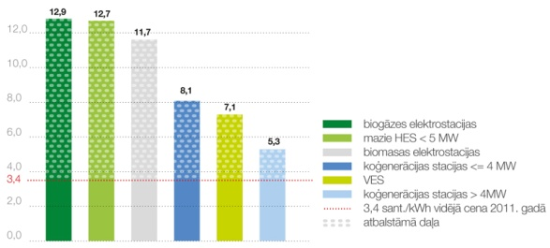

**1 2 3 4 5 6**

**1**

**2**

**3**

**4**

**5**

**6**

**9.attēls. Obligātā iepirkuma vidējās cenas 2011.gadā (sant./kWh)**

Avots: AS „Latvenergo”

Prognozējot obligātā iepirkuma ietvaros iepirktās elektroenerģijas apjomu laika posmā no 2013.-2020. gadam tika vērtēts, kā varētu īstenoties piešķirto, bet vēl nerealizēto obligātā iepirkuma tiesības (*skat.10. un 11.attēlu*). Tika pieņemts, ka tiks uzceltas visas koģenerācijas stacijas ar jaudu virs 4 MW, kas plāno ražot elektroenerģiju no fosilajām izejvielām. Savukārt, ar 90% intensitāti tika vērtētas elektroenerģijas ražošanu iekārtu realizācija, kas izmanto vēja enerģiju. Vērā tika ņemts apstāklis, ka uzsākot diskusiju 2012.gada pavasarī par iespējamiem grozījumiem MK Noteikumos Nr. 221 komersanti intensīvāk sniedza pieteikumus par atļauju izsniegšanu pārdot elektroenerģiju obligātā iepirkuma ietvaros, kas saražota no biomasas un biogāzes. Rezultātā novērtēts, ka tiks īstenots šāds piešķirto, bet vēl nerealizēto obligātā iepirkumu tiesību īpatsvars:

• 70% - biogāze un biomasa;

• 90% - vējš;

• 30 % - AER (biomasas, biogāzes) koģenerācija;

• 70% - fosilā koģenerācija līdz 4 MW;

• 100% - fosilā koģenerācija virs 4 MW.

**10.attēls. Spēkā esošajos lēmumos par obligātā iepirkuma tiesībām noteiktais elektroenerģijas apjoms un Daugavas HES kaskādes ikgadējais elektroenerģijas izstrādes apjoms**

Avots: Ekonomikas ministrija

**11.attēls. Prognozētais elektroenerģijas apjoms, kas saražots obligātā iepirkuma tiesību ietvaros, un Daugavas HES kaskādes ikgadējais elektroenerģijas izstrādes apjoms**

Avots: Ekonomikas ministrija

Saskaņā ar Ekonomikas ministrijas veiktajām obligātā iepirkuma izmaksu pieauguma prognozēm par laika posmu 2013.-2020. gadam sagaidāms, ka 2019. gadā OIK sastādīs 4,7 sant./kWh (*skat.12.attēlu*). Tad attiecīgi beigsies MK noteikumos Nr.221 iekļautais 5 gadu pārejas periods, kā rezultātā turpmāk OIK pakāpeniski samazināsies.

**12.attēls. Obligātā iepirkuma komponentes pieauguma prognozes par laika posmu 2013.-2020. gadam, pieņemot, ka projekti īstenojas daļēji**

Avots: Ekonomikas ministrija

Ja pieņem, ka visas uz doto brīdi obligātā iepirkuma ietvaros izdotās atļaujas tiks ieviestas, saistības pret elektroenerģijas ražotājiem laika posmam līdz 2033. gadam sasniedz 12,5 miljardus LVL. Tomēr, pieņemot, ka ne visi projekti tiks realizēti, kopējās saistības varētu būt mazākas – aptuveni ir 7,2 miljardi LVL. (*skat.5.tabulu*). Papildus tam izmaksas radīs arī garantētā maksa par jaudu MK noteikumu Nr.221 ietvaros, kas provizoriski no 2014. gada 15 gadu periodam sastāda 54 milj. LVL.

5.tabula

Obligātā iepirkuma ietvaros uzņemto saistību apmērs

|  |  |  |
| --- | --- | --- |
|  | **Projekti īstenojas 100% apjomā**  **(miljardi LVL)** | **Projekti īstenojas daļēji (*pieņēmumi 26.lpp.*)**  **(miljardi LVL)** |
| AER  *MK noteikumi Nr. 503;*  *MK noteikumi Nr. 198;*  *MK noteikumi Nr. 262.* | 1,6 | 1,4 |
| Koģenerācijas stacijas (AER)  *MK noteikumi Nr. 921;*  *MK noteikumi Nr. 221.* | 7,3 | 2,3 |
| Koģenerācijas stacijas (Fosilie energoresursi)  *MK noteikumi Nr. 921;*  *MK noteikumi Nr. 221.* | 3,6 | 3,5 |
| Tajā skaitā:  uzstādītā elektriskā jauda līdz 4 MW  uzstādītā elektriskā jauda virs 4 MW | 0,7  2,9 | 0,6  2,9 |
| KOPĀ: | 12,5 | 7,2 |

Avots: Ekonomikas ministrija

## OIK izmaksu ietekme uz patērētāju grupām

OIK veido būtisku izmaksu pozīciju elektroenerģijas galalietotājiem, bet īpaši lielu ietekmi tieši uz lielo industriālo ražotāju izmaksām būtiski ietekmējot šo ražotāju konkurētspēju. Analizējot dažādas industriālo patērētāju grupas atkarībā no patēriņa tika secināts, ka atkarībā no elektroenerģijas patēriņa grupas Latvijas ražotājs par elektroenerģiju maksā virs ES vidējās elektroenerģijas cenas. Atsevišķu lielo elektroenerģijas lietotāju elektroenerģijas cena var atšķirties atkarībā no noslēgtā līguma ar elektroenerģijas piegādātājiem un tirgotājiem.

Saskaņā ar *Eurostat* datiem industriālajiem patērētājiem ar kopējo patēriņu virs 150 GWh kopējā elektroenerģijas cena ir aptuveni divas reizes atšķīrusies jau starp ES valstīm - 96,7 EUR/MWh Apvienotajā Karalistē un 50,3 EUR/MWh Bulgārijā (skat. 13.attēlu). Saskaņā ar KPMG pētījumu Latvijā ļoti liels industriālais patērētājs maksā 78 EUR/MWh, kas ir virs ES vidējā līmeņa.

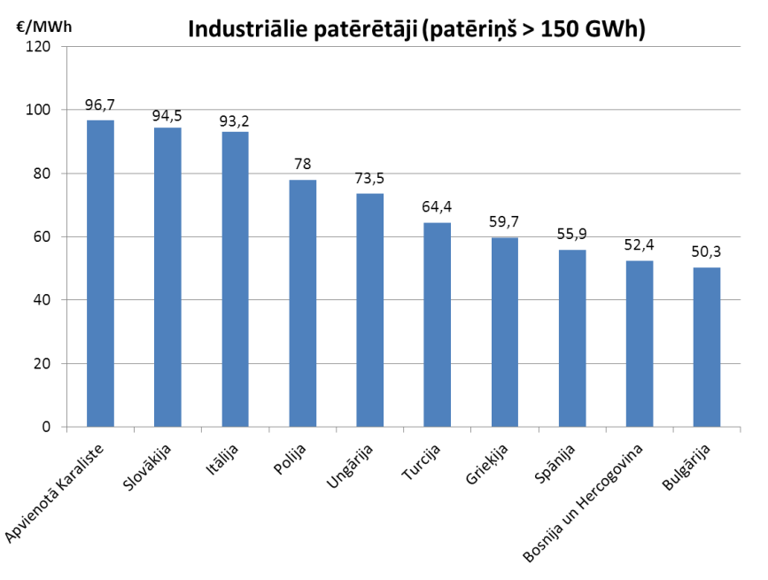

**13.attēls. Elektroenerģijas kopējās cenas salīdzinājums valstu industriālajiem patērētājiem (ar patēriņu virs 150 GWh gadā) 2012. gada pirmais pusgads, bez PVN**

Avots: Eurostat

Elektroenerģijas cenas Latvijā lieliem industriāliem patērētājiem, kas patērē no 70 GWh līdz 150 GWh gadā, ir nedaudz augstākas nekā vidēji citās Eiropas valstīs (*skat.14.attēlu*).

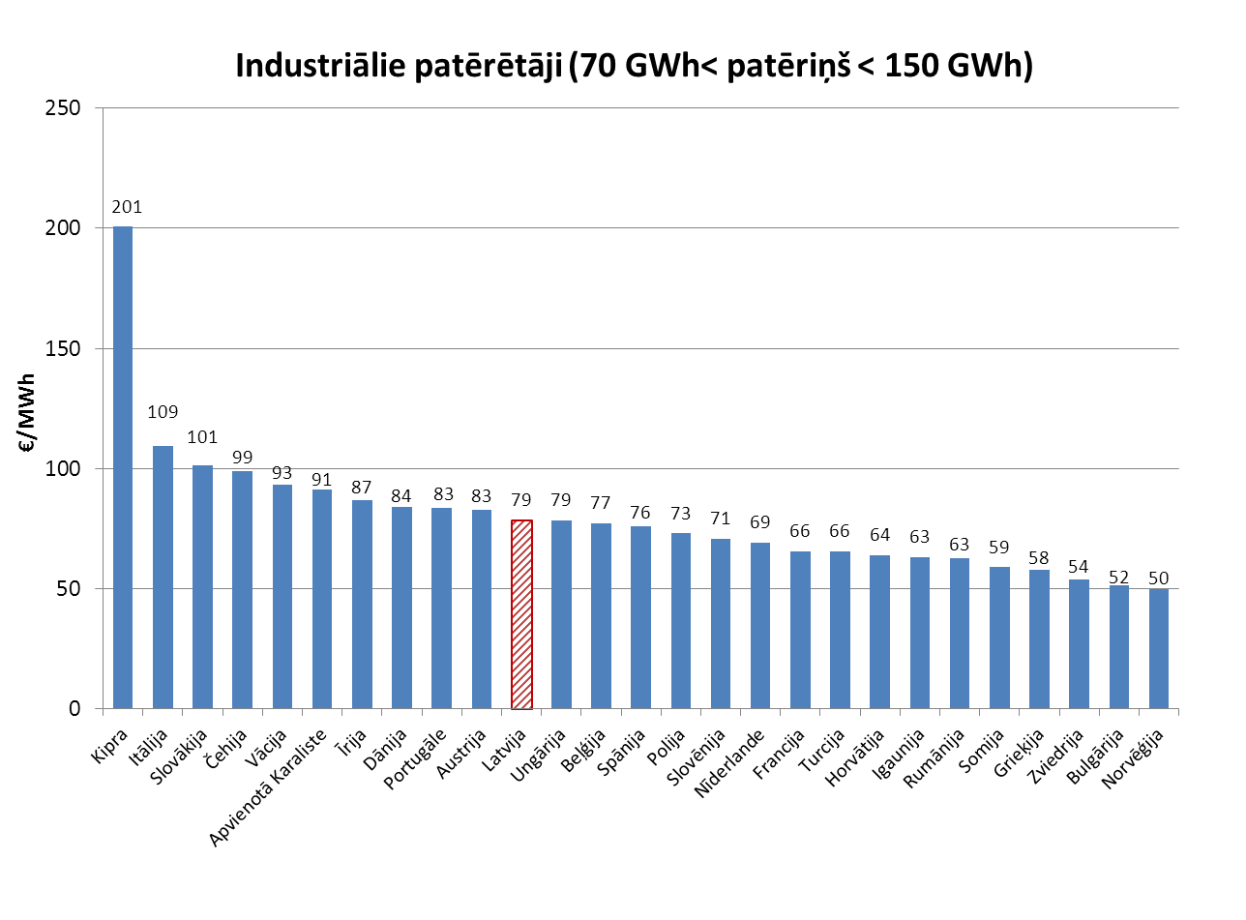

**14.attēls. Elektroenerģijas kopējās cenas salīdzinājums valstu lielākajiem industriālajiem patērētājiem (ar patēriņu 70-150 GWh gadā) 2012. gada pirmais pusgads, bez PVN**

Avots: Eurostat

Analizējot industriālo patērētāju grupu ar patēriņu starp 20 GWh un 70 GWh, secināms, ka Latvijas ražotāju izmaksām par elektroenerģiju ir lielāks īpatsvars kā grupā ar patēriņu no 70 GWh līdz 150 GWh (*skat.15.attēlu*).

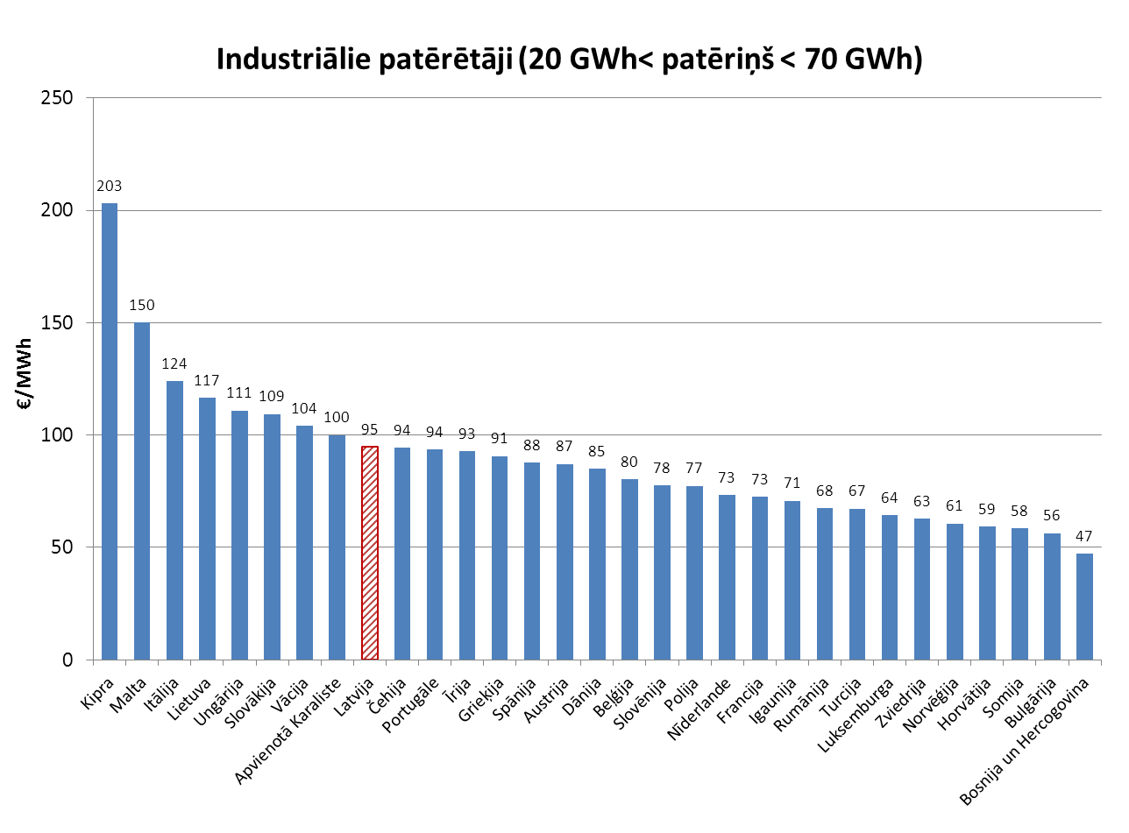

**15.attēls. Elektroenerģijas kopējās cenas salīdzinājums valstu industriālajiem patērētājiem (ar patēriņu 20-70 GWh gadā) 2012. gada pirmais pusgads, bez PVN**

Avots: Eurostat

Vērtējot cenu pieaugumu, it īpaši OIK izmaksu pieauguma rezultātā, pastāv risks, ka tas tuvākos gados augs straujāk nekā citās ES valstīs, padarot rūpniecību nekonkurētspējīgu. Dārgāki kļūs gan saražotie produkti, gan sniegtie pakalpojumi, kas varētu atstāt ietekmi uz tautsaimniecību kopumā.

Savukārt mājsaimniecības atšķirībā no industriālajiem ražotājiem par elektroenerģiju maksā zemāku cenu nekā vidēji ES (*skat.16.attēlu*). Latvijā mājsaimniecībām aizvien ir tiesības iegādāties elektroenerģiju par regulētu cenu. Ir noteikts Starta tarifs - 0,0818 Ls/kWh (ieskaitot PVN) un Pamata tarifs – 0,1065 Ls/kWh (ieskaitot PVN). Starta tarifs tiek piemērots objekta patēriņam no 0-1200 kWh 12 mēnešu periodā no 1. aprīļa līdz nākamā gada 31. martam neatkarīgi no lietotāja ienākuma līmeņa.

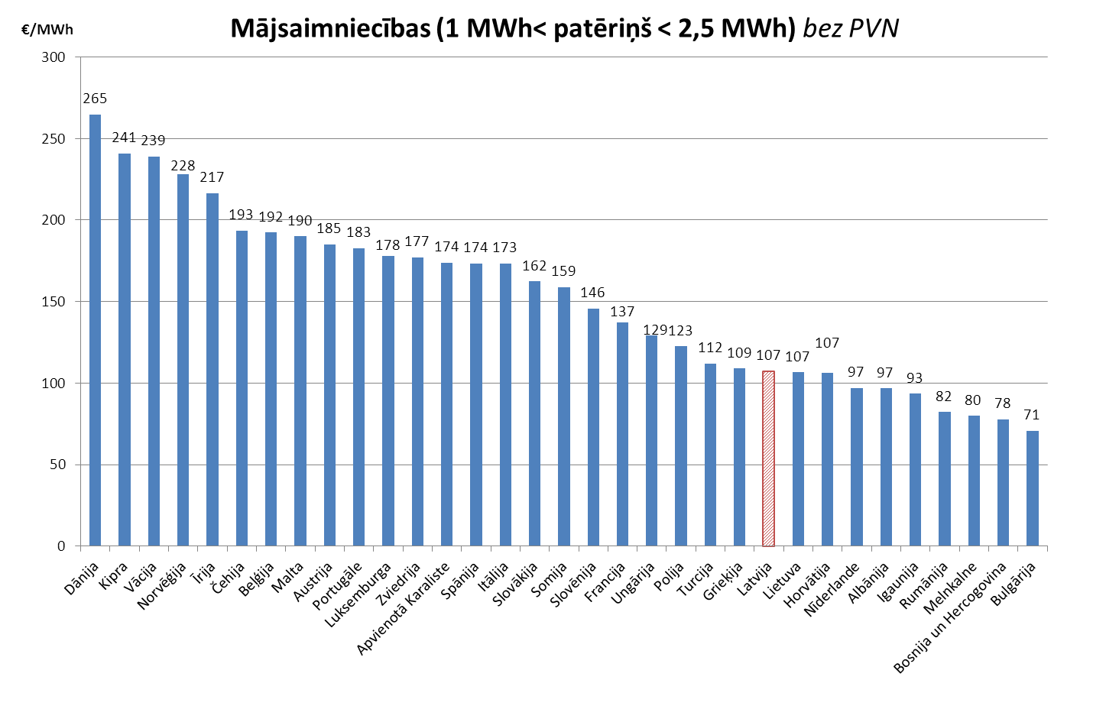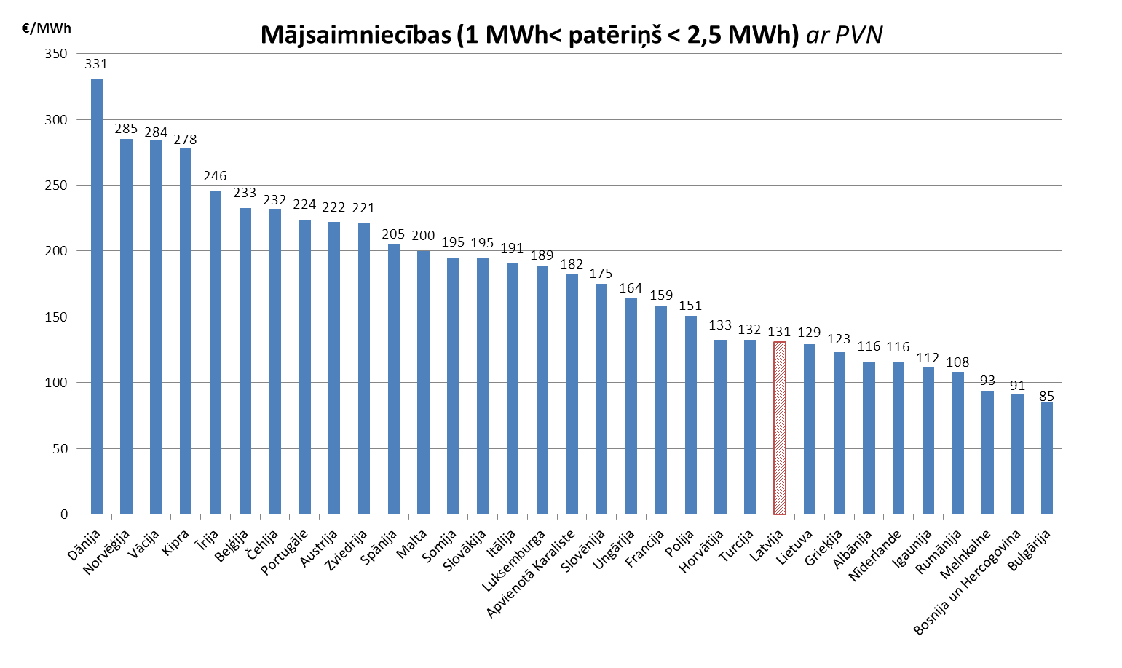

**16.attēls. Elektroenerģijas kopējās cenas salīdzinājums mājsaimniecībām (ar patēriņu 1-2,5 MWh gadā) 2012. gada pirmais pusgads**

Avots: Eurostat

Mājsaimniecībām elektroenerģijas kopējo cenu ir ietekmējušas PVN izmaiņas. Ar grozījumiem Pievienotās vērtības nodokļa likumā mājsaimniecībās patērētajai elektroenerģijai no 2011. gada 1. janvāra tika atcelta samazinātā PVN likme un attiecīgi elektrībai tā palielinājās no 10% līdz 22 %. Savukārt 2012. gada 1.jūlijā elektroenerģijai piemērojamā PVN likme tika samazināta līdz ar kopējo PVN likmi - no 22% uz 21%.

Ņemot vērā, ka maksājumu par elektroenerģiju īpatsvars mājsaimniecību budžetā nav liels, 3,2 % 2011. gadā, elektroenerģijas kopējās cenas izmaiņas īpašus draudus mājsaimniecību maksātspējai neradīja, izņemot atsevišķas iedzīvotāju grupas, kuru patēriņš ir neproporcionāli liels un ienākumi mazi, kā piemēram daudzbērnu ģimenes, kas ēdiena gatavošanai izmanto elektrisko krāsni un ūdens sildīšanai elektrisko boileru.

Būtiskā problēma ir elektroenerģijas kopējās cenas iespējamais pieaugums. Pēc *Eurostat* datiem salīdzinot 2010. un 2011. gada cenu pieaugumu mājsaimniecībām Latvijā tas pieauga visstraujāk – par 20 %, attiecīgi industriālajiem patērētājiem šis pieaugums bija nedaudz mazāks – aptuveni 16 %, kur Latviju pārsniedza tikai Kipra. Pastāvot šādai tendencei arī turpmāk uzņēmumu konkurētspēja visticamāk samazināsies.

# Elektroenerģijas kopējās cenas prognozes un paredzamie riski

Elektroenerģijas kopējās cenas prognoze līdz 2020. gadam veidota, balstoties uz iepriekšējās nodaļās veikto tās veidojošo elementu - elektroenerģijas vairumtirdzniecības cenas, sistēmas pakalpojumu maksas un elektroenerģijas OIK - prognozēm. Elektroenerģijas vidējās kopējās cenas pieaugums attiecībā pret 2012. gadu tiek prognozēts aptuveni 30% apmērā 2015. gadā un 55% - 2020. gadā. Ja netiek mainīta līdzšinējā AER un koģenerācijas staciju atbalsta politika, galvenais elektroenerģijas vidējās kopējās cenas pieauguma avots ir OIK. 2015. gadā attiecībā pret 2012. gadu OIK pieaug 2,3 reizes, bet 2020. gadā -3,6 reizes. Sistēmas pakalpojumu vidējā maksa pieaugs pakāpeniski, būtiskākās izmaiņas plānotas no 2014. līdz 2016. gadam, kad tā varētu pieaugt par aptuveni 7,6% gadā , un 2019. gadā, kad pieaugums varētu būt vidēji par 5%.

Tā kā elektroenerģijas vidējā kopējā cena (bez PVN) 2012. gadā ir 74,45 LVL/MWh, tad prognozēts, ka 2015. gadā tā sasniegs 94 LVL/MWh, 2019. gadā 123 LVL/MWh un 2020. gadā, samazinoties OIK, 121 LVL/MWh (*skat.17.attēlu*).

**17.attēls. Elektroenerģijas vidējā kopējā cena 2012.-2020. gadam, bez PVN.**

Avots: AS „Latvenergo”, AS „Augstsprieguma tīkls”, Ekonomikas ministrija

Turklāt elektroenerģijas vidējās kopējās cenas pieaugums būtiski samazina Latvijas lielo industriālo lietotāju konkurētspēju, jo, kā minēts iepriekš, jau pašlaik elektroenerģijas kopējā cena šiem lietotājiem ir augstāka nekā vidēji citās ES valstīs (*skat.14. un 15.attēlu*).

Pastāv būtiska atšķirība starp elektroenerģijas cenām dažādos enerģijas galapatēriņa sektoros (mājsaimniecības, rūpniecība, lauksaimniecība, transports u.c.), kā arī starp vienā sektorā esošajiem lietotājiem, pamatojoties uz to patērētās elektroenerģijas apjomu. Tādēļ Ekonomikas ministrija ir izvērtējusi kopējās elektroenerģijas cenas tendences mājsaimniecībām, maziem un vidējiem uzņēmumiem un lieliem uzņēmumiem.

Ņemot vērā, ka elektroenerģijas kopējā vidējā cena **lielajiem elektroenerģijas lietotājiem** 2012. gadā ir 58,94 LVL/MWh (bez PVN) un prognozētais apjoms 2015. gadam ir 77 LVL/MWh, bet 2020. gadam – 102 LVL/MWh, tad šai lietotāju grupai būs vērojams būtiskākais cenas pieaugums, salīdzinājumā ar 2012. gadu, attiecīgi 31% 2015. gadā un 73% - 2020. gadā (*skat.18.attēlu*).

**18.attēls. Elektroenerģijas kopējā vidējā cena lielajiem elektroenerģijas patērētājiem 2012.-2020. gadam, bez PVN.**

Avots: AS „Latvenergo”, AS "Augstsprieguma tīkls", Ekonomikas ministrija

Šādam būtiskam elektroenerģijas kopējās cenas pieaugumam, kura galvenais iemesls ir OIK pieaugums, ir liela ietekme uz lielo uzņēmumu, jo īpaši tādu energoietilpīgo uzņēmumu kā AS „Liepājas metalurgs”, AS „Valmieras stikla šķiedra”, SIA „Cemex”, AS „Latvijas Finieris”, finanšu rezultātiem. Elektroenerģijas kopējās cenas pieauguma rezultātā pasliktinās uzņēmumu rentabilitātes un maksātspējas rādītāji.

Lai saglabātu savu konkurētspēju starptautiskajā tirgū, minētie uzņēmumi nevar plānot būtisku savas produkcijas cenas pieaugumu. Tādejādi uzņēmumi zaudēs peļņu, kuru varētu izmantot turpmākajiem ieguldījumiem, tajā skaitā ražošanas paplašināšanai un energoefektivitātes paaugstināšanai. Turklāt peļņas zaudējums var novest līdz uzņēmumu maksātnespējai un ievērojama skaita darbavietu likvidācijai, piemēram, AS „Liepājas metalurgs” pašlaik ir ap 2800 nodarbināto, AS „Latvijas Finieris” - 1470 nodarbināto (koncernā „Latvijas Finieris”, kurā ietilpst mātes uzņēmums, kā arī vairāki meitas uzņēmumi tādi kā rūpnīcas „Lignums”, „Furniers”, „Latvijas Bērzs”, „Liepājas MRS”, „Vidzemes MRS, strādā aptuveni 4110 darbinieki), AS „Valmieras stikla šķiedra” – 800 nodarbināto, SIA „Cemex” – 310 nodarbināto. Šo uzņēmumu netiešā ietekme uz tautsaimniecību ir vērtējama daudz plašāk gan ekonomiskā, gan sociālā nozīmē. Kopumā šie uzņēmumi varētu atstāt lielāku iespaidu uz tautsaimniecību nekā elektroenerģijas ražošanas atbalstāmais sektors.

Elektroenerģijas kopējā vidējā cena **mazajiem un vidējiem uzņēmumiem** 2012. gadā ir 76.53 LVL/MWh (bez PVN). Ņemot vērā prognozētās elektroenerģijas kopējo cenu veidojošo elementu izmaiņas, plānots, ka elektroenerģijas kopējā cena mazajiem un vidējiem uzņēmumiem 2015. gadā būs 99 LVL/MWh un 2020. gadā 126 LVL/MWh (*skat.19.attēlu*).

**19.attēls. Elektroenerģijas kopējā vidējā cena maziem un vidējiem uzņēmumiem 2012.-2020. gadam, bez PVN.**

Avots: AS „Latvenergo”, AS "Augstsprieguma tīkls", Ekonomikas ministrija

Tātad cena pieaugs attiecīgi par aptuveni 29% 2015. gadā un 65% 2020. gadā.

2012. gadā elektroenerģijas tirdzniecības pamata tarifs bez PVN **mājsaimniecībām** bija 88,00 LVL/MWh (ar PVN 106,48 LVL/MWh). Prognozēts, ka 2015. gadā, kad mājsaimniecības būs kļuvušas par elektroenerģijas tirgus dalībniekiem, elektroenerģijas kopējā cena būs ap 106 LVL/MWh (ar PVN 128 LVL/MWh), 2020. gadā varētu sasniegt 135 LVL/MWh (ar PVN 163 LVL/MWh) (*skat.20.attēlu*).

**20.attēls. Elektroenerģijas kopējā cena mājsaimniecībām 2012.-2020. gadam*, bez PVN.**

*2012. gada sistēmas pakalpojumu maksā ietverta tirdzniecības pakalpojuma maksa

Avots: AS „Latvenergo”, Ekonomikas ministrija

Prognozētais kopējās elektroenerģijas cenas mājsaimniecībām pieaugums attiecībā pret 2012. gadu varētu aptuveni 20% 2015. gadā un 53% 2020. gadā.

Kopš MK noteikumu Nr.221 un MK noteikumu Nr.262 stāšanās spēkā ir mainījušies vairāki būtiski faktori, kuri ietekmē elektroenerģijas kopējās cenas prognozes.

1) Jaunākās prognozes attiecībā uz elektroenerģijas galapatēriņu 2020. gadā, kas izriet no PSO ikgadējā novērtējuma ziņojuma par 2011. gadu, šobrīd, ļauj prognozēt, ka no AER saražotās elektroenerģijas patēriņš 2020. gadā varētu būt mazāks, sasniedzot 4600 GWh. Savukārt kopējā elektroenerģijas patēriņa prognoze no 12,3 TWh (PSO novērtējuma ziņojums par 2006. gadu) samazinājusies līdz 8,8 TWh[5]. Patēriņa apjoma prognozes arī precizētas, ņemot vērā 2011. gadā Latvijā notikušajās tautas skaitīšanā iegūtos provizoriskos datus, kas raksturo valsts iedzīvotāju skaitu tautas skaitīšanas kritiskajā momentā – 2011. gada 1. martā, kas atšķiras no Centrālās statistikas pārvaldes aprēķinātajiem un agrāk publicētajiem datiem atbilstoši situācijai 2011. gada sākumā. Šo atšķirību pamatā ir tas, ka liela daļa iedzīvotāju, pārceļoties uz dzīvi un uzsākot darbu citā valstī, neinformē par to atbildīgās Latvijas valsts institūcijas, kam būtu jāizdara izmaiņas datos par šo Latvijas valsts piederīgo dzīvesvietu ārpus Latvijas.

2) Vienlaikus 2009. gadā dabasgāzes cenas nākotnes prognoze bija zemāka nekā šobrīd faktiski. Dabasgāzes tirdzniecības gala tarifu izmaiņas un dabasgāzes tirdzniecības cenas izmaiņas laika posmā no 2007. gada 1. jūlija līdz 2013. gada 1. februārim var apskatīt 21.attēlā. Gadījumos, kad atbalstu nosaka pēc formulas, kur viens no mainīgajiem ir dabasgāzes cena, atbalsts neierobežoti pieaug. Vienlaikus maksājot par elektroenerģiju augstāku cenu tiek samazināts siltuma, kas ražots koģenerācijas stacijās, tarifs. Tādejādi visi Latvijas elektroenerģijas lietotāji netieši subsidē siltuma lietotājus atsevišķās Latvijas teritorijās.

3) Kā redzams no informatīvā ziņojuma 2.attēla 2012. gada vidējā elektroenerģijas cena Nord Pool Spot biržā cena veidoja vidēji 32,1 LVL/MWh un līdz 2020. gadam tiek prognozēts mērens vidējas elektroenerģijas cenas pieaugums līdz 36,1 LVL/MWh. Savukārt 2009. gadā vidējā elektroenerģijas cena 3 gadu perspektīvā tika prognozēta 42 LVL/MWh apmērā. Ņemot vērā, ka obligātā iepirkuma ietvaros tiek noteikta konkrēta saražotās elektroenerģijas iepirkuma cena, tad OIK maksājumi ir apgriezti proporcionāli elektroenerģijas cenai, jo augstāka cena, jo zemāki OIK maksājumi. Līdz ar to 2009. gadā tika prognozēts zemāks OIK maksājumu apjoms.

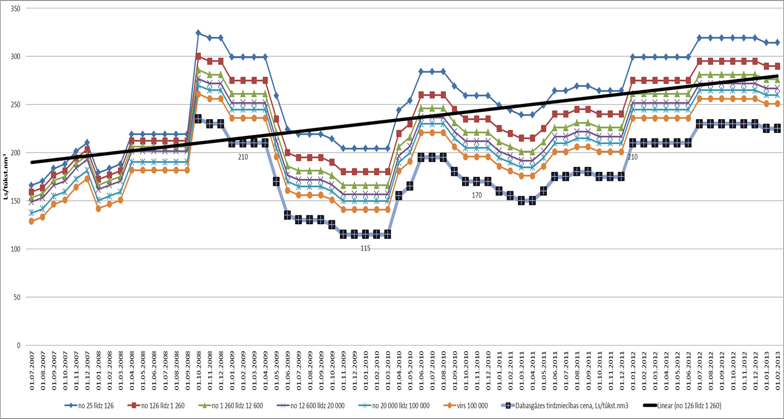

**21.attēls. Dabasgāzes tirdzniecības gala tarifi un dabasgāzes tirdzniecības cena (LVL/tūkst.nm3) no 2007. gada 1. jūlija līdz 2013. gada 1. februārim.**

Avots: AS „Latvijas Gāze”

**Secinājumi:**

1. **Balstoties uz ziņojumā izklāstītajiem secinājumiem, laika posmā līdz 2020. gadam tiek prognozēts vidējais elektroenerģijas gala cenu pieaugums par 63%, t.sk. mājsaimniecībām par 53% un lieliem ražojošiem uzņēmumiem par 73%.**
2. **Vislielāko pieaugumu uz elektroenerģijas kopējo cenu izraisīs OIK. Ja līdzšinējo atbalsta saņemšanas noteikumi netiks mainīti, tad OIK maksājums pieaugs no 1,23 sant./kWh 2012. gadā līdz aptuveni 4,5 sant./kWh 2020. gadā.**
3. **Elektrības kopējas cenas pieauguma rezultātā paredzams, ka aizvien vairāk samazināsies uzņēmumu konkurētspēja. Ja pašlaik vidējā elektroenerģijas cena ir tuvu ES dalībvalstu cenai, tad nākotnē sagaidāms, ka Latvijā elektroenerģijas cena pieaugs straujāk. Īpaši problemātiska būs energointensīvu ražošanas uzņēmumu konkurētspēja, kas attiecīgi izraisīs gan tiešu, gan netiešu ietekmi kā uz tautsaimniecību, kā arī sociālo vidi. Vienlīdz sagaidāms visu preču un pakalpojumu cenu pieaugums, jo elektroenerģija ir svarīgs izdevumu postenis visos ražošanas un pakalpojumu sniedzēju uzņēmumu izdevumos.**
4. **Līdz ar elektroenerģijas kopējās cenas pieaugumu samazināsies mājsaimniecību pirktspēja, kā arī saasināsies iedzīvotāju ar zemu ienākumu līmeni situācija. Gadījumā, ja netiks veikti ātri un efektīvi pasākumi, būtiski pieaugs visneaizsargātāko enerģijas patērētāju skaits, līdz ar to palielināsies mājsaimniecību enerģētiskā nabadzība.**
5. **Līdzšinējās atbalsta politikas rezultātā Latvijā jau 2015. gadā būs pašnodrošināta ar elektroenerģijas ražošanas jaudām, taču jārēķinās ar to, ka elektroenerģijas kopējā cena pakāpeniski pieaugs līdz 2019. gadam, ņemot vērā to, ka visas jaunradītās jaudas Latvijā ražos elektroenerģiju par cenu, kas pārsniedz tirgus cenu. Paredzams, ka arī turpmāk elektrība tiks importēta pie izdevīgiem tirgus nosacījumiem, tai pat laikā lietderīgi neizmantojot visas izveidotās jaudas. Rezerves jaudas esamība nodrošinās energoapgādes drošību, tomēr būtu izvērtējams kā visefektīvāk kompensēt uzstādīto un plānoto jaudu izveides un darbināšanas izdevumus.**

# Citu valstu pieredze līdzīgu izaicinājumu risināšanā

## Izmaksu mazināšana

ES nepastāv vienotas AER izmantošanas veicināšanas politikas un atbalsta shēmas dalībvalstu starpā nav harmonizētas, taču nākotnē EK paredz vismaz daļēju AER atbalsta piemērošanas harmonizāciju. Pašlaik dalībvalstīs tiek piemērotas atšķirīgas sistēmas, kas ņem vērā gan ekonomisko situāciju, gan labklājības līmeni, gan atjaunojamās enerģijas ražošanas vēsturisko pieredzi un izmantotās tehnoloģijas, gan atšķirīgo izmantojamo energoresursu potenciālu. Taču, ņemot vērā politikas izmaksas, vairākas valstis jau pārskata piemērotos atbalsta instrumentus.

Apskatot citu ES valstu piemērus, var minēt, ka savu *feed-in* tarifa mehānismu ir pārskatījušas Francija, Vācija, Itālija, Grieķija un Slovākija, samazinot atbalsta intensitāti un ņemot vērā tehnoloģiju attīstības tendences. Portugāle uz nenoteiktu laiku pārtrauca jaunu projektu atbalstīšanu *feed-in* tarifa mehānismu ietvaros; arī Spānija 2012. gada apturēja projektu atbalstīšanu, kas var saņemt atbalstu *feed-in* tarifa ietvaros, pārskatot savu nacionālo enerģētikas sistēmu.[6]

2012. gada maijā **Lielbritānijā** tika publicēts Enerģētikas likuma projekts, kas paredz elektrības tirgus reformu ar mērķi nodrošināt drošu, videi draudzīgu un pieejamu elektrību. Likumprojekts paredz *feed-in* tarifa ieviešanu ar līgumiem par cenu starpību (*Contracts for Difference*) lielām elektrostacijām, kas ražo enerģiju no AER (jauda pārsniedz 5 MW) 2016. gadā, *feed-in* tarifu cenu starpības administrēšanu valsts līmenī, kā arī atsevišķus pasākumus ilgtermiņā. Pirmā *feed-in* tarifu pārskatīšana notika 2011. gadā, kad tika samazinātas tarifa likmes lielajām saules elektrostacijām. Paredzēts ieviest līgumus par cenu starpībām, kas nodrošinās stabilu un paredzamu atbalstu uzņēmumiem, kas investē AER tehnoloģijās. Savukārt, atjaunojamās enerģijas pirkšanas pienākuma (*Renewable Obligation*) sistēma ir galvenais finanšu mehānisms, ar kuru valdība atbalsta liela mēroga atjaunojamās elektroenerģijas projektus.

2010. gada septembrī **Vācijas** valdība pieņēma Enerģētikas koncepciju, kuras centrālais elements ir AER likuma (*Erneuerbare-Energien-Gesetz* – EEG) reforma, kas stājās spējā 2011. gada jūlijā. 2012. gada vidū Vācija paziņoja, ka ir nepieciešami turpmāki EEG grozījumi. Galvenais piedāvātās reformas iemesls ir atjaunojamās enerģijas subsīdiju izmaksu pieaugums. Pirmais reformu solis bija 2012. gada jūlija lēmums par *feed-in* tarifa apjoma samazināšanu elektrībai, kas saražota no saules enerģijas, nosakot uzstādītās jaudas ierobežojums 52 GW apmērā. Šis lēmums var tikt izmantots kā piemērs arī citām atsevišķām tehnoloģijām. Reformas turpinājās 2012. gada novembrī, kad tika apstiprināts lēmums arī par pārvaldes piemaksu (*management premium*), kas ir viens no 2012. gada sākumā nodibinātā tirgus piemaksu modeļa elementiem, samazinājumu saules un vēja enerģijai.

Arī **Itālijas** valdība plāno pārskatīt atbalsta shēmas, lai samazinātu izmaksas un atvieglotu slogu patērētājiem. Pirmais solis jau tika veikts, nosakot ierobežojumus saules elektrostaciju atbalstam. 2012. gadā jūlijā Itālijā ir stājies spēkā jauns likums, kas paredz 35% samazinājumu no kopējā saules enerģētikas projektiem *feed-in* tarifa ietvaros piešķirtā subsīdiju apjoma. Vienlaikus arī samazināta kopējo izdevumu apjoms un tiek likts uzsvars uz nelielo iekārtu projektiem. 2012. gada aprīlī Itālijā tika izdoti divu jaunu dekrētu projekti, kas attiecas uz pārējām atjaunojamo enerģiju tehnoloģijām un kuru mērķis ir samazināt izmaksas par atjaunojamās enerģijas atbalstu. Šis likums, kas stāsies spēkā 2013. gada janvārī, samazina *feed-in* tarifa subsīdijas visām tehnoloģijām (izņemot mazās HES un ģeotermālās enerģijas stacijas) par aptuveni 10% -15%.

Apskatot atbalstu koģenerācijas stacijām, var norādīt, ka koģenerācijas stacijas tiek atbalstītas praktiski visās ES dalībvalstīs (izņemot Dāniju), piemēram Austrijā tiek sniegts atbalsts stacijām, kurās izmanto fosilo energoresursus ar elektrisko jaudu līdz 2 MW, bet Igaunijā līdz 10 MW. Savukārt Luksemburgā un Somijā netiek paredzēts atbalsts koģenerācijas stacijām, kurās izmanto fosilo energoresursus. Pārsvarā ES dalībvalstīs kā atbalsta mehānisms tiek izmantots feed-in tarifs (Čehijā *feed-in premium tarifs*).[7]

Kopumā Latvijā obligātā iepirkuma tarifi ir vieni no augstākajiem, salīdzinot ar Eiropas valstīm, kurās atbalsts veidots pēc obligātā iepirkuma (*feed-in*) principa (*skat.6.tabulu*).

6.tabula

Elektroenerģijas obligātā iepirkuma tarifi Eiropā

|  |  |  |  |  |  |
| --- | --- | --- | --- | --- | --- |
| **Valsts** | **Elektroenerģijas *feed-in* tarifs, €ct/kWh** | | | | |
| **Biogāze** | **Biomasa** | **Hidro** | **Saule** | **Vējš (sauszemes)** |
| Austrija | 5 - 20 | 6 - 20 | 3 - 11 | 17 - 20 | 9 |
| Bulgārija | 6 - 24 | 9 - 15 | 5 - 10 | 9 - 20 | 5 - 8 |
| Horvātija | 15 - 19 | 12 - 17 | 8 - 16 | 15 - 35 | 9 - 10 |
| Čehija | 11 - 17 | 6 - 19 | 5 - 15 | 22 - 65 | 9 - 14 |
| Francija | 8 - 14 | 12 | 6 - 10 | 11 - 46 | 3 - 11 |
| Vācija | 6 - 25 | 6 - 17 | 3 - 13 | 14 - 20 | 5 - 9 |
| Grieķija | 10 - 22 | 15 - 23 | 9 - 11 | 30 - 33 | 9 - 25 |
| Ungārija | 4 - 12 | 4 - 12 | 5 - 12 | 5 - 11 | 4 - 12 |
| Īrija | 8 - 15 | 9 - 14 | 8 | - | 7 |
| **Latvija** | 19 - 21 | 15 - 21 | 17 - 20 | 43 | 10 - 17 |
| Lietuva | 12 - 19 | 11 - 14 | 6 - 8 | 12 - 46 | 8 - 11 |
| Luksemburga | 12 - 15 | 11 - 15 | 9 - 11 | 37 - 42 | 8 |
| Malta | - | - | - | 20 - 28 | - |
| Portugāle | 10 - 13 | 10 - 13 | 9 - 13 | 26 - 38 | 7 - 26 |
| Slovākija | 9 - 15 | 11 - 17 | 6 - 11 | 12 | 8 |
| Slovēnija | 6 - 16 | 19 - 25 | 8 - 11 | 14 - 29 | 10 |
| Spānija | 7 - 15 | 6 - 18 | 8 - 9 | 12 - 27 | 7 - 8 |
| Šveice | līdz 20 | 15 - 38 | 10 - 30 | 18 - 36 | 11 - 18 |
| Turcija | 10 - 13 | 10 - 12 | 6 - 7 | 10 - 17 | 6 - 9 |
| Apvienotā Karaliste | 12 - 8 | - | 6 - 27 | 9 - 19 | 6 - 45 |

Avots: Atjaunojamo energoresursu tiesiskā ietvara datubāze: <http://www.res-legal.eu/>

## Obligātā iepirkuma izmaksu pārdale pa lietotāju grupām

Līdz ar atbalstu konkrētam elektroenerģijas ražotāju lokam problēmas ar uzņēmumu konkurētspēju pieaugošu elektroenerģijas maksājumu dēļ ir pieaugušas arī citās ES dalībvalstīs. Vērtējot ES dalībvalstu pieredzi, atsevišķās valstīs tiek mazināts AER atbalsta izmaksu slogs lieliem industriālajiem elektroenerģijas patērētājiem. Zemāk sniegts neliels ieskats izmantotajos mehānismos, kā arī to saderība ar ES iekšējā tirgus principiem.

**Vācijā** lieliem rūpnieciskiem elektroenerģijas patērētājiem, kuru patēriņš ir virs 1 GWh gadā un elektroenerģijas izmaksas pret kopējo pievienoto vērtību koeficientam pārsniedz 14%, ir iespēja saņemt AER maksas samazinājumu. Taču Eiropas Komisija 2011. gada beigās ierosināja pārbaudes lietu (*SA.22995 2011/CP Germany*) par Vācijas Federatīvajā republikā *feed-in* atbalsta mehānisma ietvaros piešķirto atbrīvojumu energoietilpīgajām industrijām, kas paredz energoietilpīgajiem industriju uzņēmumiem atbrīvojumu pilnā apmērā no *feed-in* izmaksu segšanas, norādot, ka tas varētu saturēt valsts atbalsta pazīmes, jo kalpo nevis AER veicināšanai, bet gan energoietilpīgo industriju atbalstam. Eiropas Komisijas lēmums par šo jautājumu gaidāms 2012. gada beigās.

Lai nodrošinātu elektroenerģijas cenu stabilitāti ilgākā laika posmā, vairums **Somijas** lielo enerģijas patērētāju izmanto „Mankala” jeb enerģijas par pašizmaksu modeli. „Mankala” tipa enerģijas ražošanas uzņēmumu īpašnieki parasti ir enerģijas vairumtirgotāji, mazumtirgotāji, pārvadītāji un lieli rūpnieciski patērētāji. Šāda tipa uzņēmumi ir sabiedrības ar ierobežotu atbildību, kuru mērķis nav gūt peļņu vai saņemt dividendes, bet gan to īpašniekiem ir pienākums iegādāties elektroenerģiju no uzņēmuma par pašizmaksu un tādā apmērā, kas atbilst katra īpašnieka ieguldījumam uzņēmumā. Arī šī modeļa atbilstību ES iekšējā tirgus principiem pašlaik vērtē Eiropas Komisija.

**Austrijas** atjaunojamās enerģijas atbalsta modelis paredz neproporcionālu AER maksas sadali starp dažādām patērētāju grupām. Austrijas modelis paredz sadalīt patērētājus 7 kategorijās atkarībā no patērētāja tīkla sprieguma savienojuma punktā (*skat.7.tabulu*).

7.tabula

AER maksas sadale 7 patērētāju grupām

|  |  |
| --- | --- |
| **Tīkla pieslēguma grupa** | **Tīkla spriegums savienojuma punktā** |
| **1** | 380 kV and 220 kV |
| **2** | Pārveidošana no 380 un 220 kV uz 110 kV |
| **3** | 110 kV |
| **4** | Pārveidošana no 110 kV uz 10 kV - 30 kV |
| **5** | 10 kV līdz 30 kV |
| **6** | Pārveidošana no 10 - 30 kV uz 400 V |
| **7** | 400 V |

Avots:  Austrijas elektrotīklu operatora tīmekļa vietne: <http://www.apg.at/en/market/electricity-market/tariffs>

Pirmajā, otrajā un trešajā kategorijā ietilps lielie rūpnieciskie ražotāji, ceturtajā - rūpnieciskie ražotāji, piektajā – lielie neindustriālie patērētāji un rūpnieciskie ražotāji, sestajā – mazie un vidējie uzņēmumi un septītajā – mājsaimniecības, mikrouzņēmumi, lauksaimniecības uzņēmumi.

Austrijā AER atbalsta mehānisma izmaksas energoietilpīgas industrijas uzņēmumiem atšķiras pēc tīkla maksas un tās  tiek sadalītas pēc attiecīgās tīkla pieslēguma grupas. Ņemot vērā, ka energoietilpīgas industrijas uzņēmumi ir dažādās tīkla pieslēguma grupās, tad ne visi energointensīvie uzņēmumi maksā relatīvi mazākas pieslēguma maksas. Līdz ar to arī Eiropas Komisija selektivitātes kritēriju esamību nesaskatīja.

Šobrīd arī **Bulgārijā**, kur pēdējos gados vērojams elektroenerģijas cenu pieaugums rūpnieciskajiem patērētājiem, plānots tiem piešķirt AER maksas atvieglojumu, līdzīgi kā tas pašreiz ir Austrijā.

**Zviedrijā** atjaunojamās enerģijas atbalstam izmanto „zaļo sertifikātu” shēmu, proti, ikvienam ražotājam, kas ražo elektroenerģiju, izmantojot AER, tiek piešķirts sertifikāts, savukārt visiem elektroenerģijas tirgotājiem un piegādātājiem ir pienākums iegādāties noteiktu skaitu zaļo sertifikātu, kuru nosaka atbilstoši fiksētai procentuālai daļai vai kvotai no to kopējā patērētā/saražotā elektroenerģijas apjoma. Vienlaikus šī sistēma paredz kvotu atbrīvojumu intensīviem elektroenerģijas patērētājiem.

# Priekšlikumi turpmākiem attīstības virzieniem

## OIK izmaksu samazināšanas iespējas

Lai nepasliktinātu tautsaimniecības konkurētspēju un nepalielinātu iedzīvotāju enerģētisko nabadzību, nepieciešamas turpmākas darbības, lai ierobežotu OIK maksājumu pieaugumu. Vienlīdz jārespektē to uzņēmumu likumiski pamatota tiesiskā paļāvība, kas jau darbojas kā elektroenerģijas ražotāji un rēķinās ar zināmiem ienākumiem un naudas plūsmu nākotnē. Līdz ar to būtu nepieciešama diferencēta pieeja, gan respektējot jau strādājošus elektroenerģijas ražotājus, gan tos, kas vēl tikai saņēmuši pozitīvus lēmumus par obligāto iepirkumu, gan arī tos, kas vēl tikai gatavojas darboties šajā nozarē.

Pašlaik Latvijā ražotājam tiek nodrošināta garantēta iepirkuma cena par kWh. Efektīvai atbalsta piemērošanai ir vairāki priekšnoteikumi. Daļa no tiem jau ir piemēroti, veicot atbilstošus tiesību aktu grozījumus.

* **Paredzamība.** Parasti garantētā iepirkuma cena ir noteikta konkrētam laika periodam. Saskaņā ar MK noteikumiem Nr.262 Latvijā piešķirtais AER atbalsts tika paredzēts ar laika ierobežojumu - 10+10 gadi. Līdz ar grozījumiem MK noteikumos Nr.221 laika posms atbalsta saņemšanai tika ierobežots arī koģenerācijas stacijām, nosakot atbalsta periodu - 10 gadi stacijām līdz 4 MW un 15 gadi lielākām stacijām, kā arī 5 gadu pārejas periodu stacijām, kas jau darbojas.
* **Administratīvā kontrole.** Attiecīgi grozot MK noteikumus Nr.221. un MK noteikumus Nr.262 ir paredzēta stingrāka uzraudzība. Konkrētāk, auditēts gada pārskats, kurā būs apliecināts, ka ir patērēts atbilstošais kurināmais, stingrāk tiks kontrolēts, kā komersants ievēro būvniecību un būvju ekspluatācijas reglamentējošo normatīvo aktu prasības, kā arī komersantam nedrīkst būt nodokļu parādi.

Analizējot nākotnes elektroenerģijas kopējās cenu prognozes, jau ieviestie pasākumi nenodrošinās pietiekamu cenu pieauguma ierobežojumus. Līdz ar to nepieciešams izvērtēt vēl iespējamos papildu grozījumus.

* **Atbalsta līmeņa pārskatīšana**. Atbalsta līmenim ir jābūt pietiekami efektīvam, lai tas nepārsniegtu investīciju izmaksas un nodrošinātu godīgu peļņu, apmierinot tiesiskās paļāvības principa prasības, bet bez pārsubsidēšanas, kas uzliktu par pienākumu sabiedrībai un valstij segt nepamatotu virspeļņu. Ja subsīdija tiek kvalificēta kā valsts atbalsts, tad nosakot atbalsta līmeni, jāievēro valsts atbalsta noteiktās intensitātes.
* **Atbalsta piesaistes princips**. Pašlaik problēmas neefektīvai iepirkuma cenas noteikšanai rada formulu piesaiste dabasgāzes cenai. Salīdzinot ar atbalsta mehānisma ieviešanas sākumposmu, tā ir neprognozējami pieaugusi, līdz ar to ir jāvērtē, kā mazināt dabasgāzes tirdzniecības cenas ietekmi uz garantētā iepirkuma cenas noteikšanu. Viena no iespējām ir aprēķinu vajadzībām fiksēt noteiktu dabasgāzes cenu un līdz ar to obligātā iepirkuma izmaksu līmeni. Papildus jāvērtē iespēja indeksēt konkrētu tehnoloģiju atbalsta apjomu atkarībā no tehnoloģiju izmaksām.
* **Garantētā obligātā iepirkuma aizstāšana tikai ar garantēto maksu par konkrētu uzstādīto jaudu.** Īpaši svarīgi tas ir attiecībā uz lielajām dabasgāzes koģenerācijas stacijām, kas visvairāk ietekmē OIK maksājumu kopapjomu. Elektroenerģijas tirgū pastāv gan augstu cenu periods, kad elektroenerģijas ražošanas mainīgās izmaksas koģenerācijas stacijās ir mazākas par tirgus cenu un ražotājiem ir nodrošināta papildu peļņa par katru saražoto enerģijas vienību, gan arī zemu cenu periods, kad elektroenerģijas ražošana nav rentabla un nenotiktu, ja ražotājam nebūtu tāds pienākums. Pie nelabvēlīgas tirgus situācijas koģenerācijas stacijām nevajadzētu strādāt ar zaudējumiem. Stacijas varētu strādā tikai saskaņā ar pārvades operatora norādījumiem, proti, ja saražotā elektroenerģija nepieciešama drošības/balansēšanas nolūkiem, vai, iestājoties atbilstošiem klimatiskajiem apstākļiem, koģenerācijas stacijās saražotais siltums nepieciešams apkures procesa nodrošināšanai. Dīkstāves laikā uzņēmumiem tiktu izmaksāta kompensācija. Šādi tiktu samazināta gan OIK, gan gāzes patēriņš.
* **Fiskālu instrumentu piemērošana OIK izmaksu mazināšanai.** Uzņēmumiem, kuriem piešķirtas tiesības pārdot saražoto elektroenerģiju obligātā iepirkuma ietvaros, tiek piedāvāta iespēja labprātīgi atteikties no obligātā iepirkuma tiesībām, par to saņemot kompensāciju, kas līdzinās ieguldītajām investīcijām, un/vai daļu no pamatotas neiegūtās peļņas. Nepieciešamās investīcijas ir novērtētas 8.tabulā.

8.tabula

Nepieciešamo investīciju novērtējums

|  |  |
| --- | --- |
| **Izmantotais resursa veids** | **Nepieciešamās investīcijas elektroenerģijas ražošanai (EUR/kW)** |
| Biomasa¹ | 2734 - 5252 |
| Biogāze¹ | 1476 - 1876 |
| Vēja enerģija (sauszemes)¹ | 1425 - 1618 |
| Vēja enerģija (jūrā)¹ | 3081 - 3466 |
| Mazās HES¹ | 1000 - 6162 |
| Lielās HES¹ | 809 - 5893 |
| Dabasgāze² | 1422 |

Avots: ¹Renewable energy technologies: cost analysis series, IRENA, 2012., (Pieejams: [http://www.irena.org/](http://www.irena.org/%20) ).

²<http://www.ebrd.com/projects>; <http://www.power-technology.com>; <http://www.eib.org/projects/pipeline>.

Šis rīcības virziens būtu jāattiecina uz tām elektrostacijām, kas ir būvniecības procesā, proti, kuru būvniecība ir uzsākta, bet nav pabeigta. Kompensācijas izmaksas noteikt būs sarežģīti, bet visticamāk tās jānosaka teorētiski, definējot attiecīgu metodiku, vērtējot noteiktas tehnoloģijas un noteiktas jaudas elektrostacijas. Minētās kompensācijas iespējams izmaksāt no valsts budžeta vai 5-10 gadu laikā segt ar OIK mehānismu.

Vienlaikus apsverama citu fiskālu instrumentu, piemēram, OIK kompensācijas mehānisma izveide, no kura, izvērtējot valsts atbalsta nosacījumus un ierobežojumus, varētu kompensēt OIK radīto sadārdzinājumu tieši elektroenerģijas ražotājiem, kas saņēmuši tiesības pārdot elektroenerģiju OIK ietvaros, un/vai nepastarpināti valdības definētām lietotāju grupām. Šādu kompensācijas mehānismu varētu finansēt no resursiem, kas klasificējas kā publiskie resursi, citiem avotiem, kā arī, piemēram, AS „Latvenergo” dividenžu maksājumiem. Jāvērtē arī augstākminēto risinājumu atbilstība valsts atbalsta nosacījumiem.

OIK izmaksu pārdales rezultātā viens no lielākiem labuma guvējiem un varbūtējiem kompensāciju saņēmējiem ir AS „Latvenergo” un citi lielie dabasgāzes koģenerācijas ražotāji. AS „Latvenergo” ir uzstādīta dabasgāzes koģenerācijas stacija TEC1 ar kopējo jaudu 144 MW un TEC2 ar kopējo jaudu 633,3 MW. 2013.gadā plānots palielināt jaudu par vēl 199,2 MW. Vienlaikus daļa no AS „Latvenergo” peļņas tiek ieskaitīta valsts budžetā. Šajā kontekstā būtu vērtējamas iespējas, kā mazināt OIK izmaksas, vienlīdz nepasliktinot AS „Latvenergo” finansiālo stāvokli, aizņemšanās iespējas un spēju pildīt saistības pret kreditoriem.

* **Grantu izmantošana investīciju izmaksu samazināšanai un spējas aizņemties uzlabošanai.** Šāds maksājums samazina efektīvo cenu, tādejādi padarot tehnoloģiju konkurētspējīgāku. Līdz šim ražotājiem ir bijušas iespējas saņemt atbalstu ne tikai obligātā iepirkuma ietvaros, bet arī pretendēt uz atbalstu, izmantojot ES Kohēzijas fondus, Lauku attīstības programmu 2007.-2013.gadam un Klimata pārmaiņu finanšu instrumentu. Vienlaicīgi nevajadzētu saņemt grantu un atbalstu *feed-in* tarifa ietvaros. Turpmāk grantu izmatošana būtu kombinējama ar iespējamu atbalsta intensitātes samazināšanu un jauno atbalsta mehānismu.

Nepieciešams izvērtēt, kādas ir iespējas pielietot augstākminētos risinājumus, ņemot vērā gan budžeta, gan citus finanšu instrumentus. Ja atbalsta politikas izmaksas tiek segtas no budžeta, tad jārēķinās ar to, ka tas varētu kvalificēties kā valsts atbalsts un izvēlētajam pasākumam ir jābūt atbilstošam ES iekšējā tirgus principiem.

## OIK izmaksu pārdales iespējas starp lietotāju grupām

Pašlaik OIK izmaksas sedz visi galalietotāji proporcionāli patērētajai elektroenerģijai. Turpmāk šo jautājumu būtu jāskata dalīti, izšķirot uzņēmumu, it īpaši energointensīvo, un mājsaimniecību, it īpaši nabadzīgo,  spēju norēķināties par elektroenerģiju. Vadoties pēc elektroenerģijas cenu prognozēm, lielajiem lietotājiem elektroenerģijas cenas jau īstermiņā varētu ievērojami pārsniegt ES dalībvalstu elektroenerģijas tirgus cenas. Tai pat laikā valstī aizvien saasināsies enerģētiskās nabadzības jautājums.

Pamatojoties uz citu dalībvalstu pieredzi un SIA „KPMG Baltics” veikto analīzi, tika secināts, ka Latvijā varētu izmantot Austrijas modeli. Tas nerada papildu administratīvo/investīciju slogu un tā ieviešanai ir nepieciešams salīdzinoši īss laika periods (~ 1 gads). Jāatzīmē, ka pārdales iespējas starp lietotāju grupām pastāv, ja vienlaikus tiek piemēroti OIK mazināšanas pasākumi.

Veicot Latvijas energosistēmas klasifikāciju atbilstoši iepriekš minētajam Austrijas principam, tika iegūtas 12 grupas (*skat.9.tabulu*). Patērētāju skaits katrā no grupām tika noteikts, pamatojoties uz AS „Sadales tīkls” un AS „Augstsprieguma  tīkls” datiem. 1.- 3.grupā pārsvarā ietilps mājsaimniecības, biroji un mikrouzņēmumi, 4.-9. grupā – galvenokārt mazie un vidējie ražošanas uzņēmumi, lielveikali, bankas, lielās viesnīcas, 10.-12.grupā – lielie ražotāji.

Piemērojot obligātā iepirkuma izmaksu segšanas sistēmu, kas pamatā balstīta uz Austrijas modeli, obligātā iepirkuma izmaksu segšanas maksa būtu jāpārdala starp dažādām pieslēgumu grupām, kādai no grupām attiecīgi samazinot izmaksas un kādai palielinot. Ņemot vērā, ka ikviens lietotājs plāno izmaksas, tad ir svarīgi ievērojami nepasliktināt mājsaimniecību un to uzņēmumu konkurētspēju, kas atrodas citā pieslēguma grupā.

Attiecīgi palielinot OIK izmaksas mājsaimniecībām, ir vairāk jārēķinās ar zemas maksātspējas iedzīvotāju grupu. Kā piemēram Austrijā maznodrošinātās mājsaimniecības ir atbrīvotas no maksājumiem par atsevišķām elektroenerģijas kopējās cenas komponentēm. Enerģētiskās nabadzības novēršana tiek aizvien plašāk aktualizēta gan ES, gan globālā mērogā. Šobrīd Latvijā sociālo politiku maznodrošinātu lietotāju aizsardzībai nodrošina publiskais elektroenerģijas tirgotājs AS „Latvenergo, kas īsteno korporatīvās sociālās atbildības kampaņu, atbalstot sociāli mazaizsargātas iedzīvotāju grupas. Elektroenerģijas direktīvā 2009/72/EK paredzēts ES dalībvalstu pienākums nodrošināt sociāli mazaizsargāto iedzīvotāju grupu aizsardzību un tas ir uzsvērts arī 2012.gada 16.novembrī publicētajā Komisijas paziņojumā par Iekšējo enerģijas tirgu. Līdz ar to sociālā politika enerģētiskās nabadzības novēršanai ir valsts atbildība.

9. tabula

Latvijas energosistēmas klasifikācija atbilstoši Austrijas sistēmai

|  |  |  |  |  |  |  |  |  |  |  |  |  |
| --- | --- | --- | --- | --- | --- | --- | --- | --- | --- | --- | --- | --- |
| Austrijas energosistēmas grupas | 7 | | | 6 | | | 5 | | 4 | | 3 | 2-1 |
| Latvijas energosistēmas grupas | 1 | 2 | 3 | 4 | 5 | 6 | 7 | 8 | 9 | 10 | 11 | 12 |
| Spriegums | 0,4kV | | | | | | 6-20kV | | | | 110kV | |
| Pieslēguma veids | Līnija | Līnija | Līnija | Kopnes | Kopnes | Kopnes | Līnija | Līnija | Kopnes | Kopnes | Līnija | Kopnes |
| Stāvas stiprums (A) / Jauda (kW) | <40A | 41-200 A | 201-800 A | <200 A | 201-800 A | >800 A | <400 kW | >400 kW | <400 kW | >400 kW | - | - |
| Paredzamais patērētāju skaits | 1026314 | 20121 | 1940 | 6771 | 2786 | 764 | 883 | 496 | 76 | 135 | 2 | 6 |
| 2011.gada patēriņš (MWh/gadā) | 2 | 32 | 184 | 30 | 180 | 790 | 160 | 1830 | 255 | 5400 | 10000 | 39000 |
| Kopējais patēriņš grupā (MWh) | 2052628 | 643872 | 356960 | 203130 | 501480 | 603560 | 141280 | 907680 | 19380 | 729000 | 20000 | 234000 |

Avots: Ekonomikas ministrija, KPMG, AS „Sadales tīkls”

Izskatot informatīvo ziņojumu „Par Latvijas elektroenerģijas tirgus pilnīgu atvēršanu” ar Ministru kabineta 2012.gada 20.novembra sēdes protokollēmuma Nr.65 34. §, 4.punktu Labklājības ministrijai noteikts uzdevums, izstrādājot priekšlikumus sociālās drošības sistēmas pilnveidošanai, kas jāiesniedz Valsts kancelejai līdz 2013.gada 1.augustam, **identificēt** **sociāli mazaizsargātās iedzīvotāju grupas, kurām var būt grūtības norēķināties par patērēto enerģiju un iesniegt priekšlikumus, kā veidot mērķtiecīgu atbalstu kopējās sociālas drošības sistēmas ietvaros.**

**Tā kā OIK izmaksu ietekmes mazināšana skar ne tikai Ekonomikas ministrijas kompetenci, bet šis pasākums ietekmē visu valsts ekonomikas attīstību kopumā, Ekonomikas ministrija ierosina kopīgi ar Finanšu, Tieslietu un Labklājības ministriju līdz 2013.gada 1.aprīlim izstrādāt elektroenerģijas cenu pieauguma risku ierobežošanas rīcības plānu un iesniegt to apstiprināšanai Ministru kabinetā.**

Ekonomikas ministrs D.Pavļuts

Vīza:

valsts sekretāra pienākumu izpildītājs,

valsts sekretāra vietnieks A.Liepiņš

07.01.2013. 13:44

11646

R.Šņuka

67013234, [Rota.Snuka@em.gov.lv](mailto:Karlis.Pigens@em.gov.lv)

E.Luca-Ratfeldere

67013113, [Elina.Luca-Ratfeldere@em.gov.lv](mailto:Elina.Luca-Ratfeldere@em.gov.lv)

K.Piģēns,

67013133, [Karlis.Pigens@em.gov.lv](mailto:Karlis.Pigens@em.gov.lv)

1. Padomes Direktīva 2003/96/EK (2003.gada 27.oktobris), kas pārkārto Kopienas noteikumus par nodokļu uzlikšanu energoproduktiem un elektroenerģijai un Padomes Direktīva 2004/74/EK (2004. gada 29.aprīlis), ar ko groza Direktīvu 2003/96/EK par dažu dalībvalstu iespēju piemērot nodokļu līmeņa pagaidu atbrīvojumus vai samazinājumus attiecībā uz enerģētikas produktiem un elektroenerģiju
2. Elektroenerģijas pārvades vai sadales sistēmas operatoram, vadot starpsistēmu elektroenerģijas plūsmas, jāievēro ekonomiskā pakāpeniskuma princips, kas prasa izmantojamos avotus secīgi sakārtot atbilstoši ekonomiski pamatotiem kritērijiem (tādiem kā piedāvātās enerģijas cena, energoapgādes nepārtrauktība un stabilitāte, sistēmas pamatfondu atjaunošana, enerģijas transportēšanas attālums), bet, ja šie nosacījumi ir līdzvērtīgi, priekšrocības izmantot elektroenerģijas pārvades vai sadales sistēmu ir valsts teritorijā izvietotajiem elektroenerģijas ražotājiem, kuri elektroenerģijas ražošanas tehnoloģiskajā procesā izmanto reģeneratīvos energoresursus, atkritumus vai koģenerācijas režīmu. Enerģētikas likuma 33.pants, ar 17.03.2005. grozījumiem.
3. Spēkā līdz 2005.gada 15.aprīlim
4. Avots: 2011.gadā tīklā nodotās elektroenerģijas apjomi un iepirkums obligātā iepirkuma ietvaros. Pieejams: Ekonomikas ministrijas tīmekļa vietnē: <http://www.em.gov.lv/em/2nd/?cat=30315>
5. Pārvades sistēmas operatora ikgadējie novērtējuma ziņojumi pieejami Ekonomikas ministrijas tīmekļa vietnē: http://www.em.gov.lv/em/2nd/?cat=30175
6. Renewable Energy Policy Network for the 21st Century (REN21), Global Status Report, 2012,%20Global%20Status%20Report,%202012). Pieejams: <http://www.map.ren21.net/GSR/GSR2012.pdf>
7. European Summary Report on CHP support schemes, Cogeneration observatory and disemination Europe, 2010 decembris. Pieejams: <http://www.code-project.eu/wp-content/uploads/2011/02/231210-European-Summary-Report-on-CHP-support-schemes.pdf>